人教版必修3 第10章 静电场中的能量·中档卷（33题）
10.1 电势能和电势
10.1 电势能和电势：电场分布与电势、电势能的定性综合分析
1．如图所示，在正点电荷Q的电场中有一固定的光滑绝缘无限长直杆，有一可视为质点的带正电的小环套在直杆上，小环静止在距离点电荷最近的O点。由于受到轻微的扰动，小环从O点沿杆向右运动，运动过程中小环的电荷量不变，以下说法正确的是
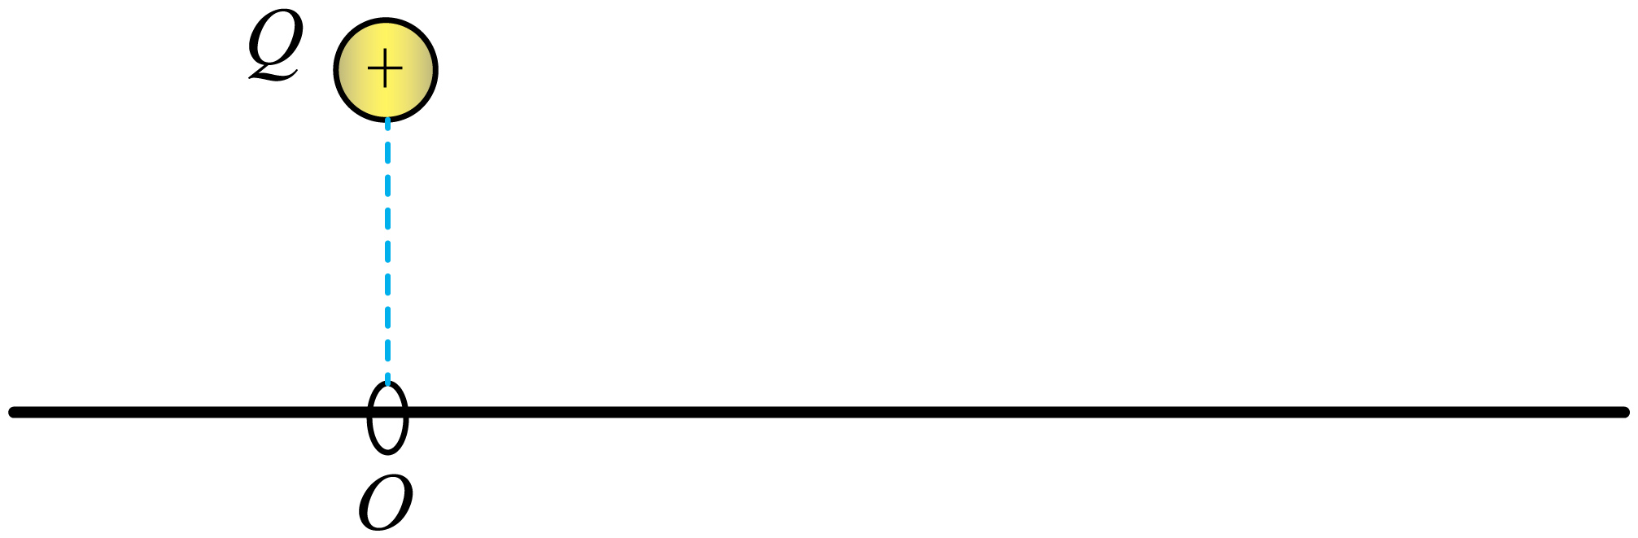
A．小环运动的速度越来越大
B．小环运动的加速度越来越大
C．小环所受的静电力越来越小
D．小环与点电荷Q所构成的系统的电势能越来越大
【答案】AC 【难度】0.65 【知识点】电势能的概念及计算、电场线、等势面和运动轨迹的定性分析
【详解】小环沿杆向右运动过程中，距离正点电荷Q越来越远，根据库仑定律，则所受的静电力逐渐减小，静电力沿杆方向的分量在O点时为零，在无穷远处也为零，则静电力沿杆方向的分量先增加后减小，根据牛顿第二定律可知，小环运动的加速度先增加后减小，运动的速度越来越大，由于电场力做正功，则小环与点电荷Q所构成的系统的电势能越来越小，故选项BD错误，AC正确。故选AC。

2．电子束焊接机的核心部件内存在如图所示的高压电场，K极为阴极，电子在静电力作用下由A点沿直线运动到B点。下列说法正确的是（ ）
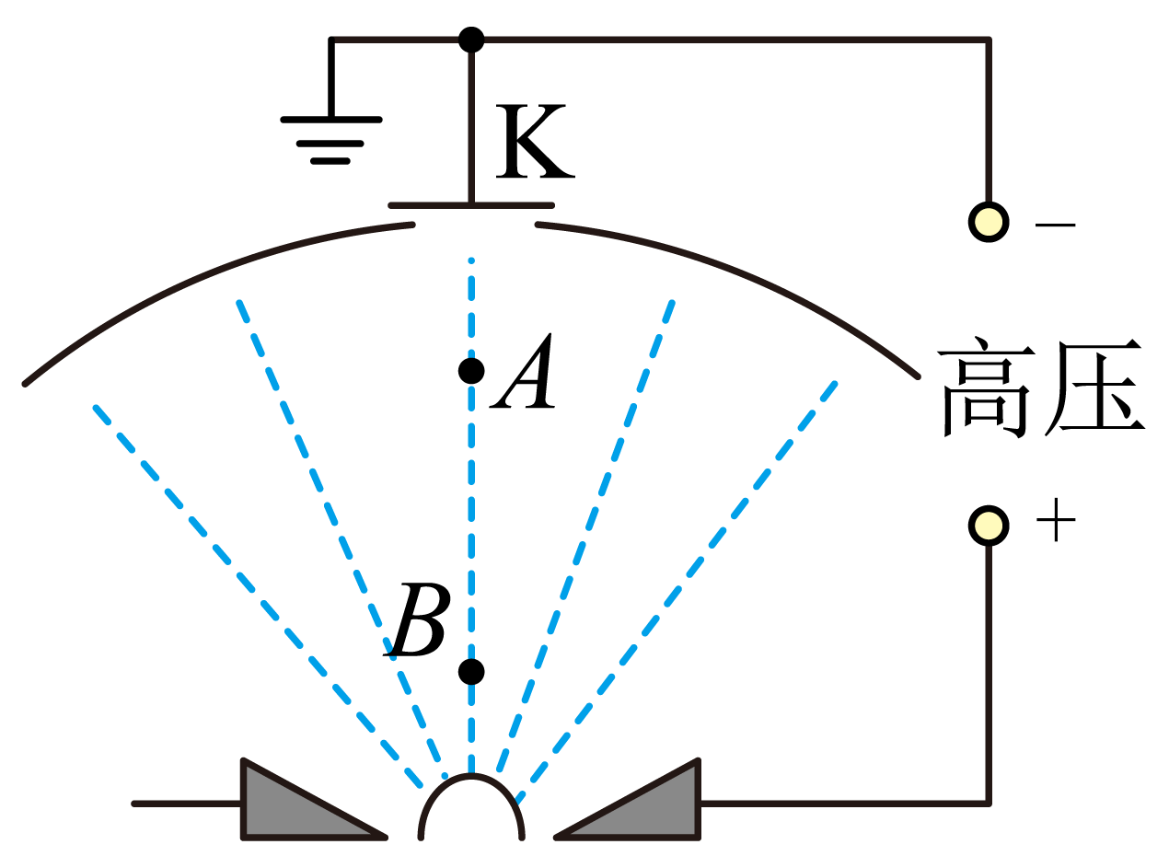
A．高压电场中A、B两点电势相等
B．高压电场中A点电场强度大于B点电场强度
C．电子的电势能逐渐减小
D．电子的加速度逐渐减小
【答案】C 【难度】0.65 【知识点】零电势的选取与电势高低的判断、根据电场线的疏密比较电场强弱
【详解】A．由题知，电子在静电力作用下由A点沿直线运动到B点，则图中虚线为电场线，且方向由B指向A，根据沿着电场线方向电势逐渐降低可知，φB > φA，故A错误；
B．电场线越密集电场强度越大，可知高压电场中A点电场强度小于B点电场强度，故B错误；
C．由题知，电子在静电力作用下由A点沿直线运动到B点，则电场力做正功，电子的电势能逐渐减小，故C正确；
D．电子在静电力作用下由A点沿直线运动到B点，电场线越来越密集，则电子的加速度逐渐增大，故D错误。故选C。

10.1 电势能和电势：电场力做功与功能关系的综合应用
3．如图所示，绝缘粗糙斜面体固定在水平地面上，斜面所在空间存在平行于斜面向上的匀强电场，电场强度为E，轻弹簧一端固定在斜面顶端，另一端拴接一不计质量的绝缘薄板。一带正电的滑块，从斜面上的P点处由静止释放后，沿斜面向上运动，并能压缩弹簧至R点（图中未标出），然后返回。则（ ）
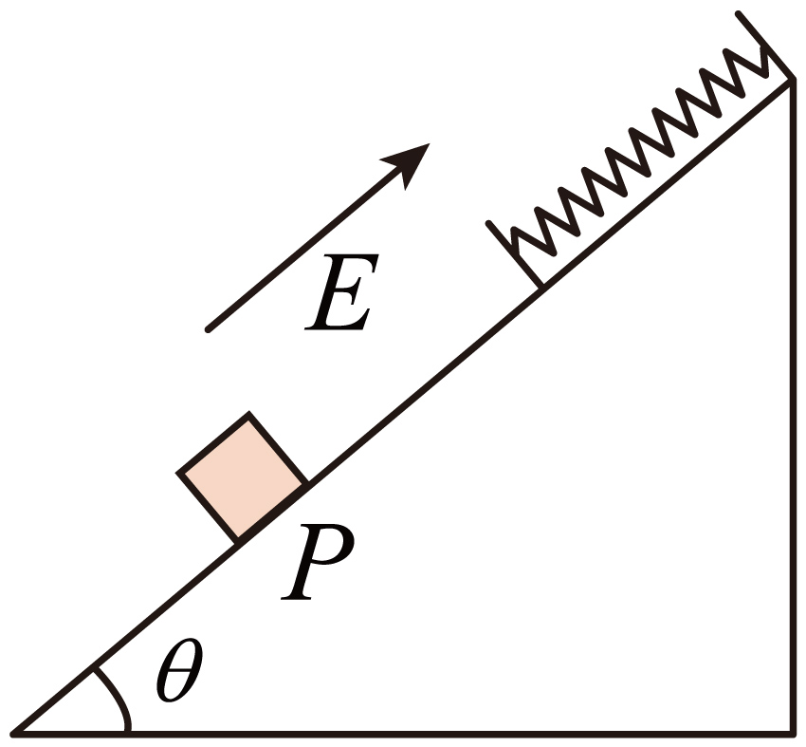
A．滑块从P点运动到R点的过程中，其机械能增量等于电场力与弹簧弹力做功之和
B．滑块从P点运动到R点的过程中，电势能的减少量大于重力势能和弹簧弹性势能的增加量之和
C．滑块返回能到达的最低位置在P点的上方
D．滑块最终停下时，克服摩擦力所做的功等于电势能的减少量与重力势能增加量之差
【答案】BC 【难度】0.65 【知识点】电场力做功和电势能变化的关系、能量守恒定律的初步应用
【详解】A．除重力外还有电场力、弹簧弹力与摩擦力对滑块做功，由功能原理知其机械能的增量等于电场力、弹簧弹力与摩擦力做功之和，A错误；
B．从P点运动到R点，滑块动能增量为0，重力势能增加、弹性势能增加，还有摩擦产生热量，由能量守恒知电势能的减少量大于重力势能和弹簧弹性势能的增加量之和，B正确；
C．由动能定理知在滑块上升过程中$(qE−mgsinθ−μmgcosθ)x−W_{弹}=0$
下滑过程中$(−qE+mgsinθ−μmgcosθ)x^{′}+W_{弹}=0$
可得$\frac{x^{′}}{x}=\frac{qE−mgsinθ−μmgcosθ}{qE−mgsinθ+μmgcosθ}<1$
C正确；
D．由于滑块能从静止向上运动，可知最终停下来时弹簧必处于压缩状态，故滑块最终停下时，克服摩擦力所做的功小于电势能的减少量与重力势能增加量之差，D错误。故选BC。

4．如图所示，地面上固定一倾角为$θ=53°$，高为h的光滑绝缘斜面，现将一个带正电的物块（可视为质点）从斜面顶端由静止释放，已知物块质量为m，电荷量为q，斜面置于水平向左的匀强电场中，电场强度大小为$E=\frac{4mg}{3q}$，重力加速度为$g$，则下列说法正确的是（ ）
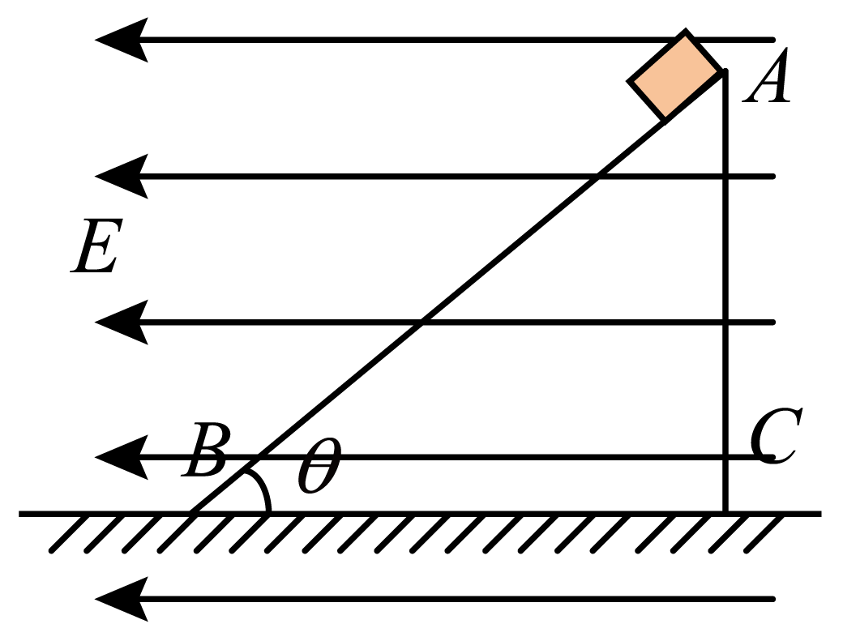
A．物块从静止释放到落地的过程中电场力做功为$mgh$
B．物块从静止释放到落地的过程中电场力做功为$\frac{16mgh}{9}$
C．物块落地的动能大小为2mgh
D．物块落地的动能大小为$\frac{25mgh}{9}$
【答案】BD 【难度】0.65 【知识点】带电物体（计重力）在匀强电场中的一般运动、合运动与分运动的概念及关系、功的定义（式）、动能定理的初步应用
【详解】对物块受力分析，物块受到竖直向下的重力$mg$，水平向左的电场力$qE$，则电场力在垂直于斜面的分力为$F_{⊥}=\frac{4}{3}mgsinθ=\frac{16}{15}mg$
重力在垂直于斜面的分力为$G_{⊥}=mgcosθ=\frac{3}{5}mg$
因为$\frac{16}{15}mg＞\frac{3}{5}mg$
所以物块不沿着斜面下滑，物块向左下方直线运动；则对物块受力分析，在竖直方向有$mg=ma_{y}$
由运动学公式$h=\frac{1}{2}a_{y}t^{2}$
联立解得，物块到达地面的时间为$t=\sqrt{\frac{2h}{g}}$
水平方向有$qE=ma_{x}$
水平位移$x=\frac{1}{2}a_{x}t^{2}$
联立解得$x=\frac{4}{3}h$
物块从静止释放到落地的过程中电场力做功为$W_{电}=qEx=q⋅\frac{4mg}{3q}×\frac{4}{3}h=\frac{16}{9}mgh$
物块从静止释放到落地的过程中，由动能定理可得$qEx+mgh=E_{\text{k}}−0$
代入解得，物块落地的动能大小为
$E_{\text{k}}=\frac{25}{9}mgh$故选BD。

10.1 电势能和电势：带电圆弧分割的场强与电势对称叠加
5．如图所示，一竖直放置的均匀带电半圆环在圆心O点的电场强度大小为E、方向水平向左，且O点电势为$φ$，现把半圆环分成AB、BC、CD三等份，下列说法中正确的是（ ）
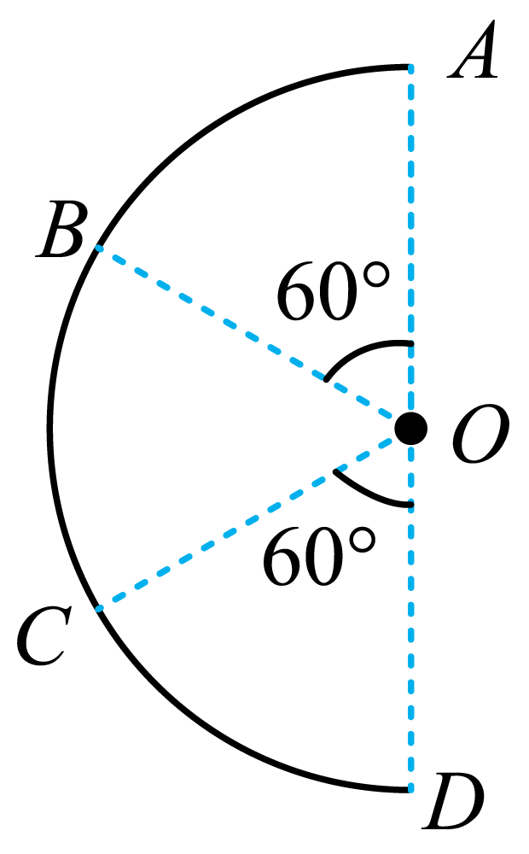
A．BC部分在O点产生的电场强度大小为$\frac{E}{3}$
B．AB部分在O点产生的电场强度大小为$\frac{E}{2}$
C．BC部分在O点产生的电势为$\frac{φ}{2}$
D．AB部分在O点产生的电势为$−\frac{φ}{3}$
【答案】B 【难度】0.65 【知识点】电场强度的叠加法则、带电体周围的电势分布
【详解】AB．根据题意把半圆环分成AB、BC、CD三等份，在圆心O点的电场强度大小为E、方向水平向左，如图所示
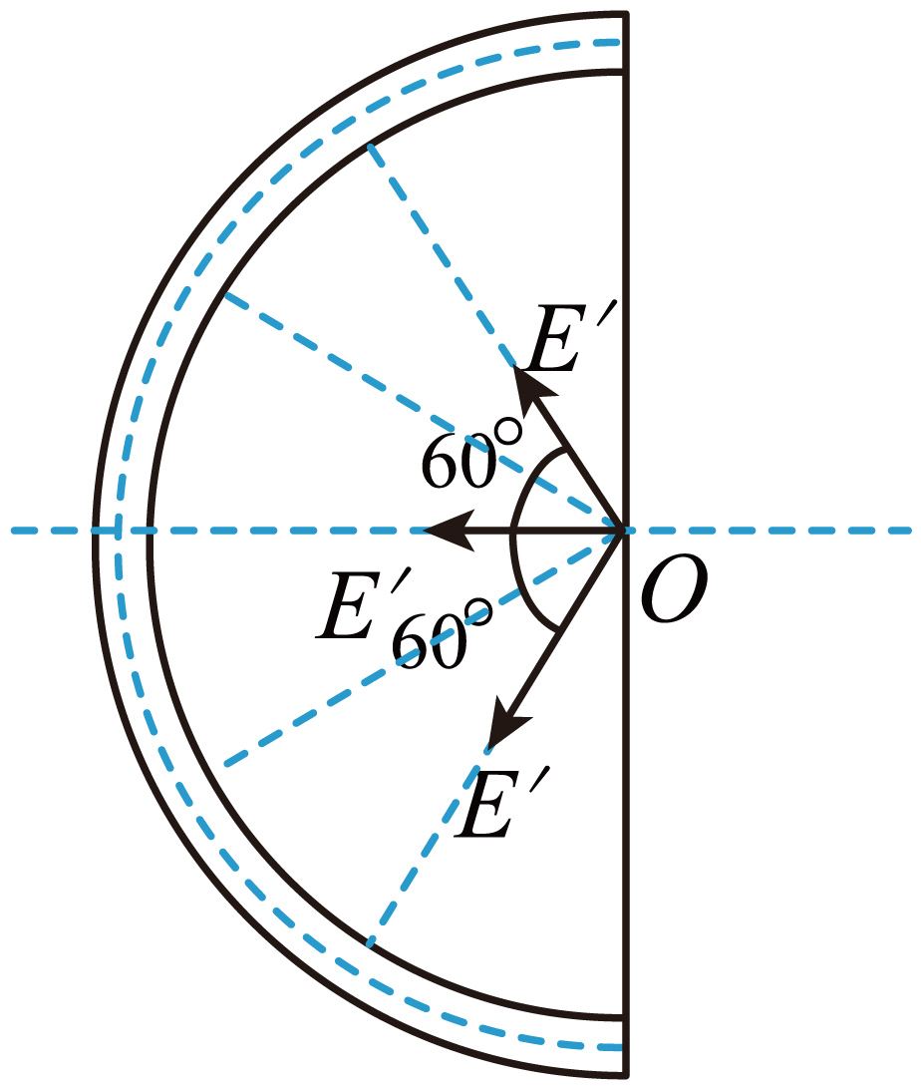
设每段在O点产生的电场强度大小均为E′。AB段和CD段在O处产生的场强夹角为120°，它们的合场强大小为E，则有AB部分和CD部分在O点产生的电场强度大小相等，为$E=2E^{′}$
得$E^{′}=\frac{1}{2}E$
故A错误，B正确；
CD．电势是标量，设圆弧AB部分和BC部分在圆心点产生的电势为$φ^{′}$，则有$3φ^{′}=φ$
得$φ^{′}=\frac{1}{3}φ$
故CD错误。故选B。

10.2 电势差
10.2 电势差：电势、电势差与静电力做功的计算
6．如图所示，A、B是某电场中同一条电场线上的两点，把电荷量$q_{1}={10}^{−9}\text{C}$的试探电荷从无穷远处移到A点，静电力做的功$W_{1}=4×{10}^{−8}\text{J}$；把$q_{2}=−2×{10}^{−9}\text{C}$的试探电荷从无穷远处移到B点，静电力做的功为$W_{2}=−6×{10}^{−8}\text{J}$。现把$q_{3}=−3×{10}^{−9}\text{C}$的试探电荷由A点移到B点，静电力做的功为（ ）
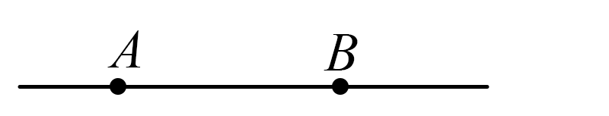
A．$−3×{10}^{−8}\text{J}$ B．$3×{10}^{−8}\text{J}$ C．$−2.1×{10}^{−7}\text{J}$ D．$2.1×{10}^{−7}\text{J}$
【答案】B 【难度】0.85 【知识点】静电力做功与电势差的关系
【详解】由于无穷远电势为0，根据$W=qU$
可得$0−φ_{A}=\frac{W_{1}}{q_{1}}=40\text{V}$$0−φ_{B}=\frac{W_{2}}{q_{2}}=30\text{V}$
解得
$φ_{A}=−40\text{V}$，$φ_{B}=−30\text{V}$
则A、B间的电势差为$U_{AB}=φ_{A}−φ_{B}=−10\text{V}$
静电力做的功为
$W_{3}=q_{3}U_{AB}=(−3)×{10}^{−9}×(−10)\text{J}=3×{10}^{−8}\text{J}$故选B。

10.2 电势差：电势差与动能定理的综合应用
7．如图所示，绝缘水平光滑杆上套有一质量为m的带正电的小环，电荷量为q，小环与绝缘弹簧相连，弹簧另一端固定于杆正上方的P点.杆所在的空间存在着沿杆方向的匀强电场，杆上M、N两点间的电势差为$φ_{M}−φ_{N}=2φ_{0}$，其中$φ_{0}>0$，小环以向右的速度经过M点，并能通过N点。已知在M、N两点处，弹簧对小环的弹力大小相等，$∠MPN={90}^{°}$，$∠PNM={30}^{°}$，M、N之间的距离为2L，Q点位于P点的正下方.在小环从M点运动到N点的过程中（ ）
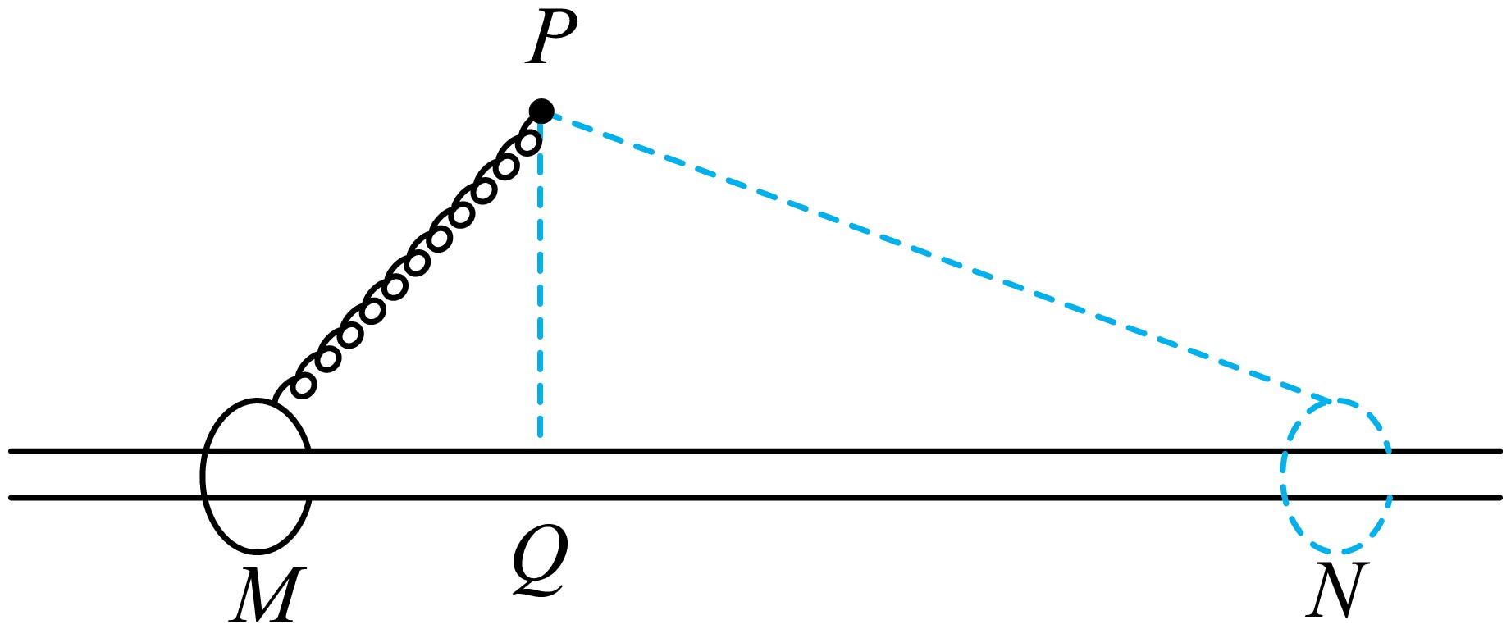
A．小环加速度最大值为$\frac{qφ_{0}}{mL}$
B．小环经过Q点时的速度最大
C．小环经过N点时的速度大小为$\sqrt{v_{0}^{2}+\frac{4qφ_{0}}{m}}$
D．小环在M、N两点时，弹性势能相等，动能也相等
【答案】C 【难度】0.65 【知识点】静电力做功与电势差的关系、电势差的概念、单位和物理意义
【详解】A．匀强电场的场强大小为$E=\frac{U_{MN}}{2L}=\frac{φ_{0}}{L}$
当小环刚越过Q点右侧时，弹簧的弹力的水平分力和电场力都向右，所以合加速度必定大于$\frac{qφ_{0}}{mL}$，故A错误；
B．小环在M、N之间运动的过程中，在Q点的加速度向右，不是速度最大的位置，故B错误；
CD．小环从M到N的过程中，根据动能定理得$2qφ_{0}=\frac{1}{2}mv_{N}^{2}−\frac{1}{2}mv_{0}^{2}$
解得$v_{N}=\sqrt{v_{0}^{2}+\frac{4qφ_{0}}{m}}$
故C正确，D错误。故选C。

8．如图所示，一电荷量为Q的正点电荷固定在倾角为30°的光滑绝缘斜面底部的C点，斜面上有A、B两点，且A、B和C在同一直线上，A和C相距为2L，B为AC中点。现将一带正电q、质量为m的小球从A点由静止释放，当带电小球运动到B点时速度正好又为零，已知带电小球在A点处的加速度大小为$\frac{g}{3}$，静电力常量为k，求：
（1）小球运动到B点时的加速度大小。
（2）B和A两点间的电势差。
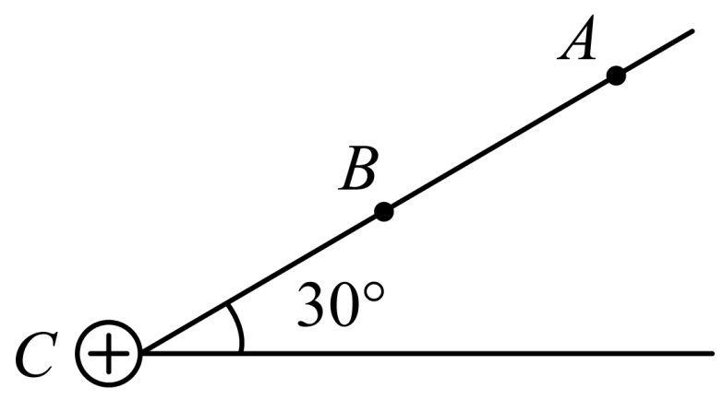
【答案】（1）$\frac{1}{6}g$；（2）$\frac{mgL}{2q}$ 【难度】0.85 【知识点】电场线、等势面和运动轨迹的定性分析、静电力做功与电势差的关系
【详解】（1）小球在A点受到的库仑力为$F_{A}=k\frac{Qq}{{(2L)}^{2}}$
小球在A点根据牛顿第二定律可得$mgsin30°−F_{A}=ma_{A}=m⋅\frac{g}{3}$
小球在B点受到的库仑力为$F_{B}=k\frac{Qq}{L^{2}}$
小球在B点根据牛顿第二定律可得$F_{B}−mgsin30°=ma_{B}$
联立解得小球运动到B点时的加速度大小为$a_{B}=\frac{1}{6}g$
（2）小球从A到B过程，根据动能定理可得$mgLsin30°+qU_{AB}=0$
解得$U_{AB}=−\frac{mgL}{2q}$
则B和A两点间的电势差为$U_{BA}=−U_{AB}=\frac{mgL}{2q}$

10.2 电势差：轨迹与等势面的综合分析
9．如图所示，虚线为一正点电荷电场的等势面，P、Q两个带电粒子，以相同的速率沿不同的方向从A点飞入电场，分别沿不同的径迹1和2运动。若取无穷远处电势为零，且不计两个粒子之间的相互作用和粒子的重力，下列说法正确的是（ ）
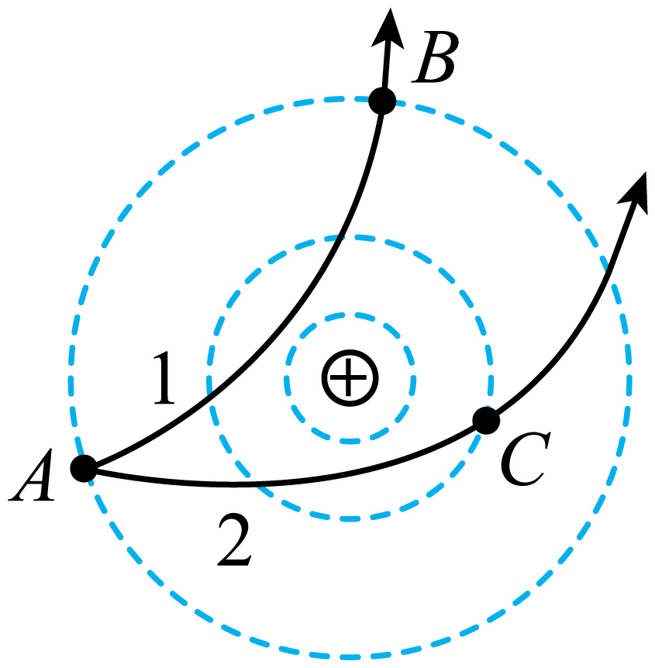
A．P、Q两粒子电性相同
B．P、Q两粒子的电势能均先增加后减少
C．P、Q两粒子经过B、C两点时的速率可能相等
D．P经过B点时的电势能一定高于Q经过C点时的电势能
【答案】D 【难度】0.85 【知识点】电场线、等势面和运动轨迹的定性分析
【详解】A．根据轨迹的弯曲方向可判断出粒子P受到排斥力，其电性与场源电荷的电性相同，粒子Q受到吸引力与场源电荷电性相反，所以两粒子的电性一定相反，A错误；
B．电场力对粒子P先做负功，后做正功，则电势能先增加后减少；电场力对粒子Q先做正功，后做负功，则电势能是先减少后增大。B错误；
C．两个粒子的初速率相等，而粒子P从A到B、粒子Q从A到C电场力做功不同，则经过B、C两点两粒子的速率一定不相等，C错误；
D．粒子P电性与场源电荷的电性相同，若取无穷远处为零电势，则P粒子经过B点时的电势能为正值；粒子Q电性与场源电荷的电性相反，若取无穷远处为零电势，则Q粒子经过C点时的电势能为负值；所以P粒子经过B点时的电势能大于Q粒子经过C点时的电势能，D正确。故选D。

10．如图所示，实线表示某电场中的四个等势面，它们的电势分别为$φ_{1}$、$φ_{2}$、$φ_{3}$、$φ_{4}$，相邻等势面间的电势差相等，一带正电的粒子（重力不计），在该电场中运动的轨迹如虚线所示，a、b、c、d是其运动轨迹与等势面的四个交点，下列说法正确的是（ ）
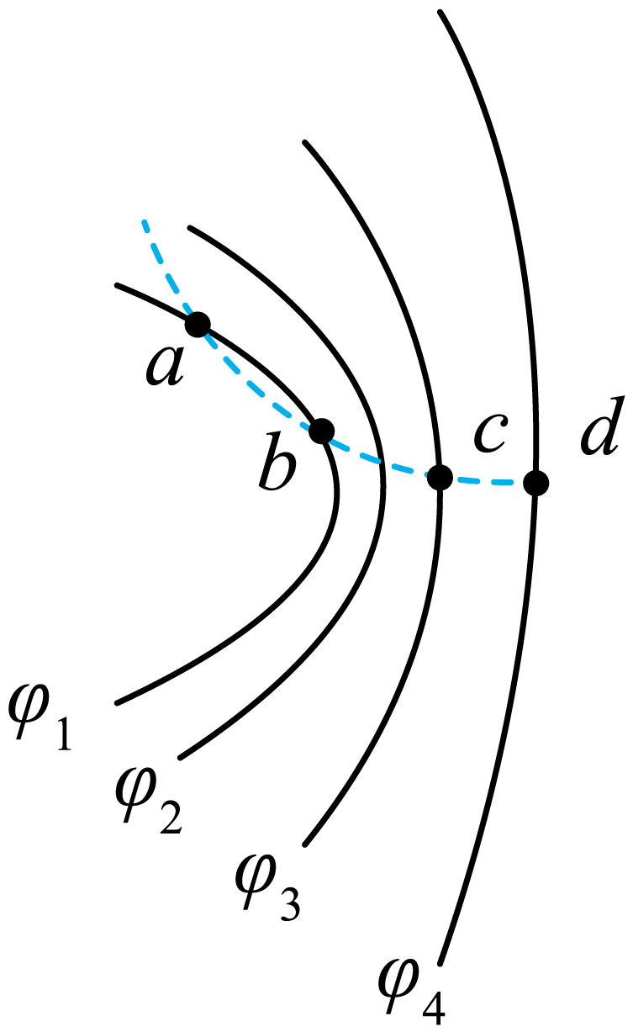
A．$φ_{1}>φ_{2}>φ_{3}>φ_{4}$
B．粒子从a到b的过程中电场力一直做正功
C．粒子从a到d的过程中动能先减小后增大，但电势能和动能之和保持不变
D．粒子从a到d的过程中先做加速度增大的减速运动，再做加速度减小的加速运动
【答案】ACD 【难度】0.65 【知识点】电场线、等势面和运动轨迹的定性分析
【详解】A．根据曲线运动的条件，电场力指向轨内部，粒子带正电，则场强方向垂直等势面向右，根据沿电场线电势降低，可得$φ_{1}>φ_{2}>φ_{3}>φ_{4}$
故A正确；
B．粒子从a到b的过程中，电势先增大后减小，电场力先做负功，后做正功，故B错误；
C．粒子从a到d的过程中，只有电场力做功，根据能量守恒，电势能和动能之和保持不变，电势先增大后减小，电场力先做负功，后做正功，动能先减小后增大，故C正确；
D．等势面越密，电场强度越大，$b$处等势面比$a$、$d$处等势面密，$b$处粒子受到的电场力大，加速度大，由C可知粒子从a到d的过程中，先减速后加速，故粒子从a到d的过程中先做加速度增大的减速运动，再做加速度减小的加速运动，故D正确。故选ACD。

10.2 电势差：等势面图的信息读取
11．如图所示是用于离子聚焦的静电四极子场的截面图，四个电极对称分布，其中两个电极带正电荷，形成高电势＋U，两个电极带负电荷，形成低电势-U。图中a、b、c、d四个点为电场中的四个位置，下列说法正确的是（ ）
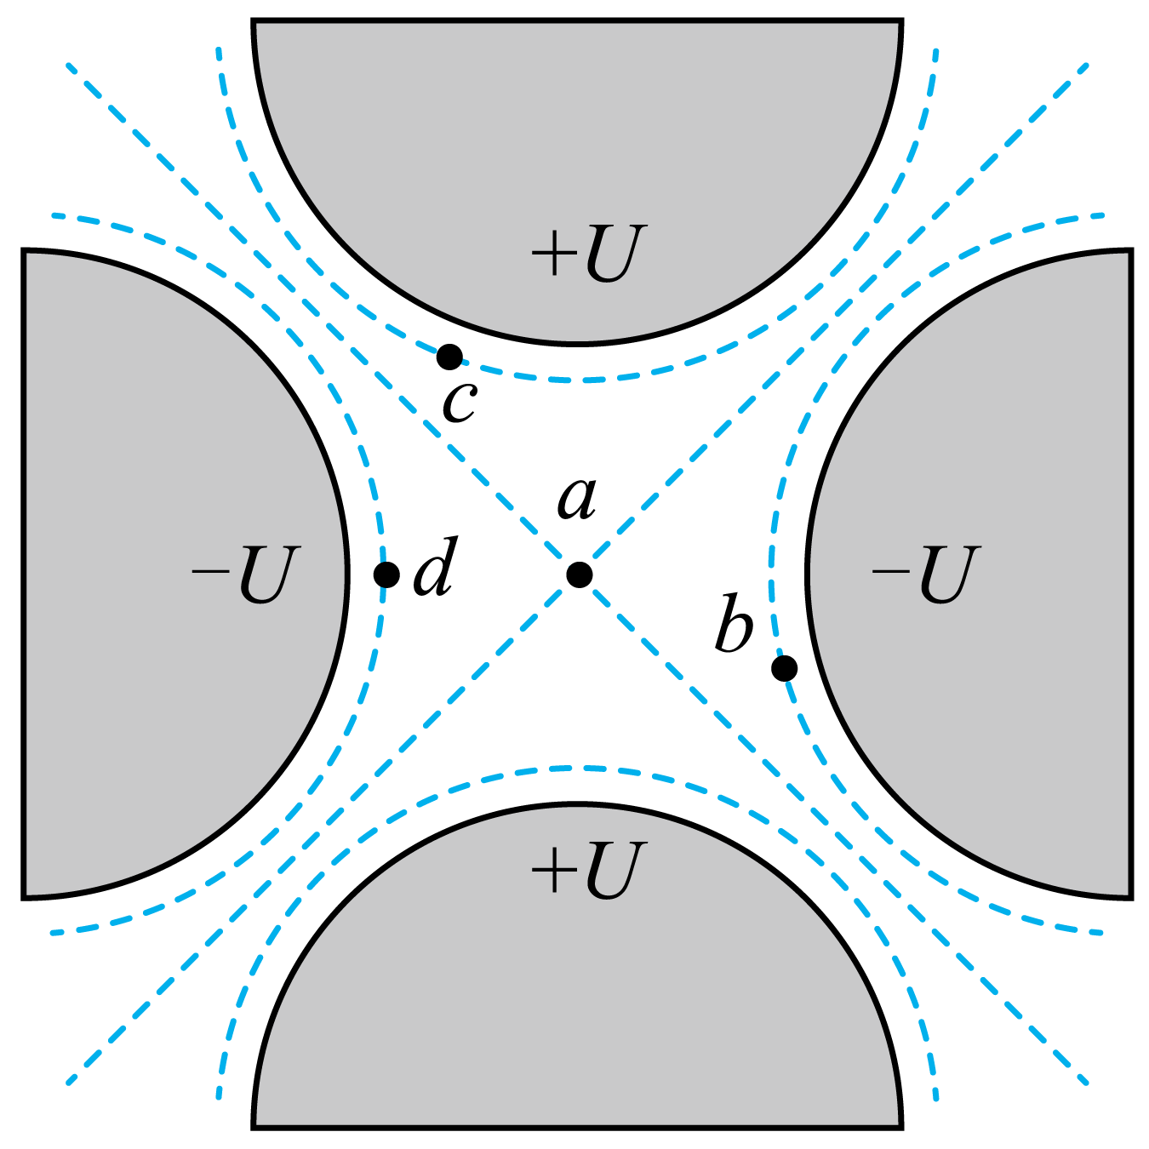
A．图中虚线表示电场线
B．a点的电势高于b点的电势
C．电荷在四个电极的表面分布均匀
D．c点的电场强度大小与d点的电场强度大小相等
【答案】B 【难度】0.65 【知识点】电势的概念、定义式、单位和物理意义、等势面和电场线的关系
【详解】A．四个电极都是等势面，电场线与等势面垂直，则图中虚线表示等势面，不表示电场线，故A错误；
B．a点的电势为零，b点电势小于零，则a点电势高于b点的电势，故B正确；
C．每个电极附近的等势面分布的疏密不同，则电极表面的电场线疏密不同，则电荷在每个电极的表面分布不均匀，故C错误；
D．因c点等势面较d点密集，则c点电场线分布较d点密集，即c点的电场强度比d点的电场强度大，故D错误。故选B。

10.2 电势差：φ-x、Ep-x图像的分析
12．两点电荷M、N分别固定在$x=−20\text{cm}$和坐标原点处，所形成电场的电势在x轴正半轴上的分布如图所示，图线与x轴交于$x_{0}$处，$x=20\text{cm}$处电势最低，取无穷远处电势为0，一正电荷q自$x_{0}$处由静止释放，仅受电场力作用，则（ ）
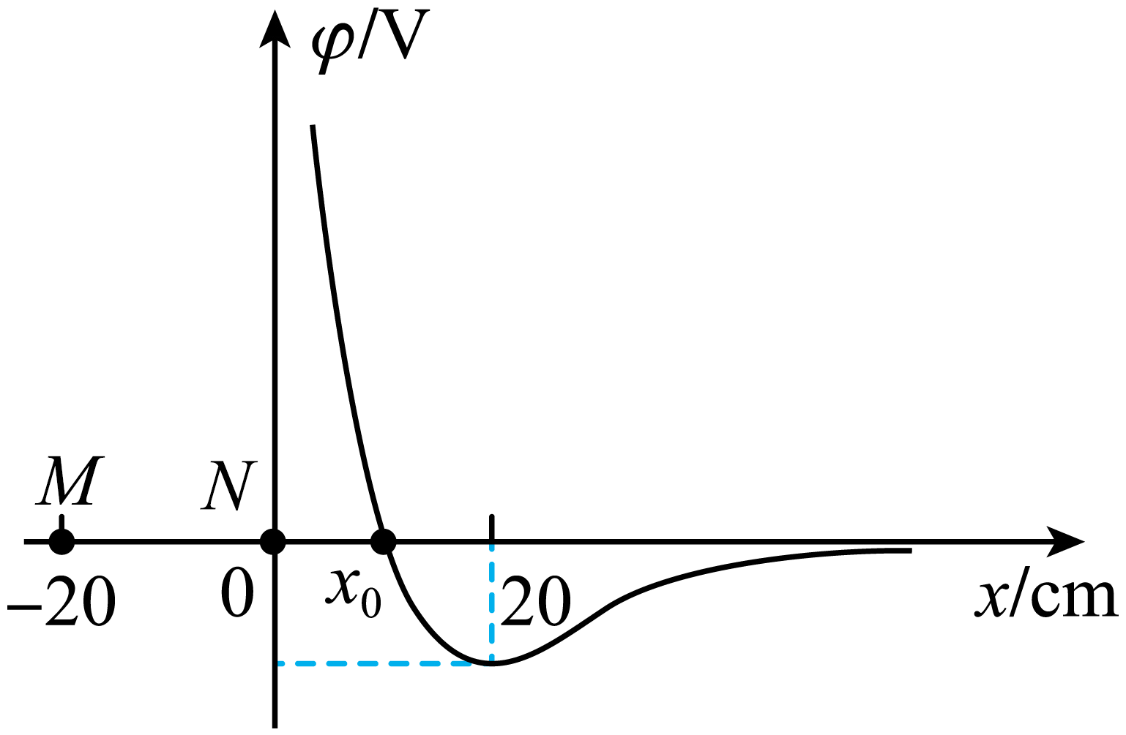
A．电荷M带负电，电荷N带正电
B．$x_{0}$处的电场强度为0
C．电荷M、N所带电量大小之比为$2:1$
D．正电荷q沿x轴正方向运动的过程中，电势能先减小后增大
【答案】AD 【难度】0.65 【知识点】ψ-x图像
【详解】A．根据电势变化情况可知，自$x>0$区域场强方向先沿x轴正方向后沿x轴负方向，可知电荷M带负电，电荷N带正电，故A正确；
B．$φ−x$图像，斜率表示电场强度，在x₀处的图像斜率不为零，则电场强度也不为零，故B错误；
C．x=20cm处图像斜率为零，则满足$k\frac{Q_{1}}{{\left(2r\right)}^{2}}=k\frac{Q_{2}}{r^{2}}$
则电荷M、N所带电量大小之比为$Q_{1}:Q_{2}=4:1$
故C错误；
D．一正电荷q自x₀处由静止释放，正电荷会向电势低的方向运动，正电荷q沿x轴正方向运动的过程中，电势先降低后升高，由$E_{p}=qφ$，因此正电荷的电势能先减小后增大，故D正确。故选AD。

10.2 电势差：E-x等多图像综合与给定公式的计算
13．一带正电的金属板和一带负电的放电极形成电场，电场线分布如图所示。一电子从M沿直线运动到N，以放电极为原点，以MN方向为正方向建立x轴。该过程中，电场强度大小E、电子的加速度大小a、电势$φ$、电势能$E_{\text{p}}$随x变化的图像可能正确的是（ ）
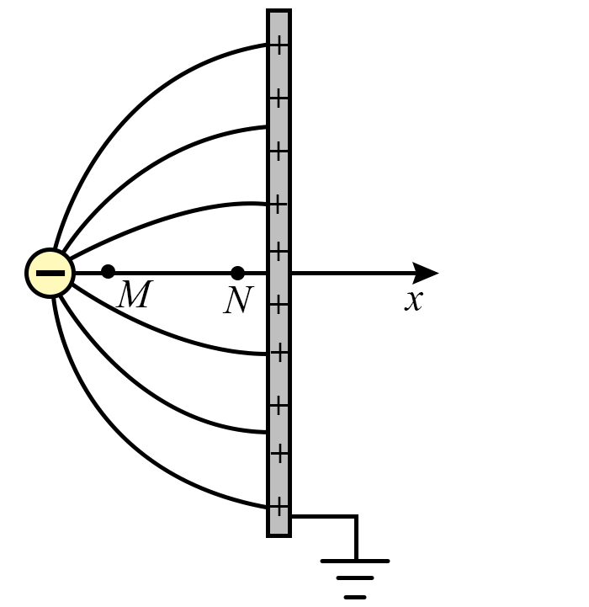
A．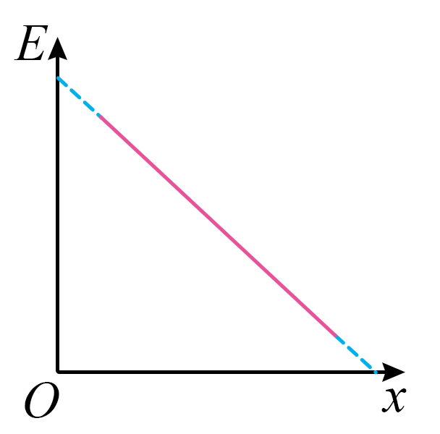 B．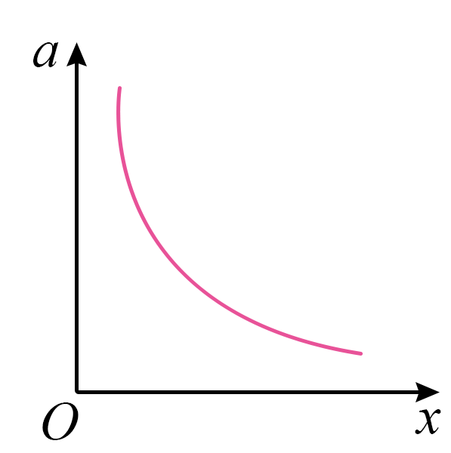 C．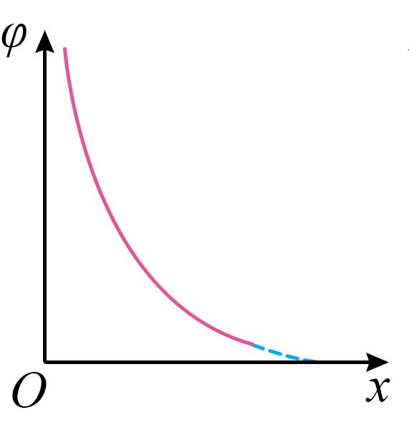 D．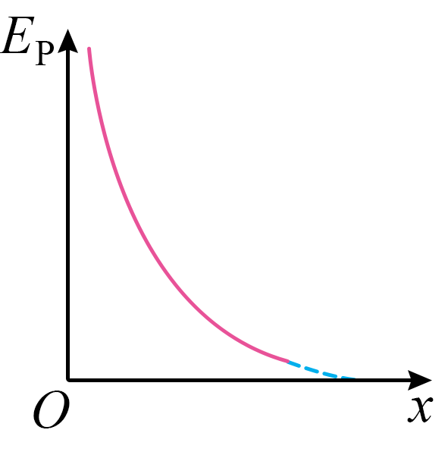
【答案】BD 【难度】0.85 【知识点】Ep-x图像、ψ-x图像、根据电场线的疏密比较电场强弱
【详解】A．由题知该电场为非匀强电场，电子从M沿直线运动到N，电场线疏密程度非均匀变化，可知题中电场强度$E$随位移$x$非线性变化，电场强度$E$随位移$x$在逐渐减小，A错误；
B．电场强度$E$随位移$x$在逐渐减小，粒子所受电场力在逐渐减小，故粒子的加速度在逐渐减小，B正确；
C．电子逆着电场线运动，电势$φ$随位移$x$在逐渐增大，C错误；
D．电子逆着电场线运动，电场力做正功，电势能$E_{\text{p}}$随位移$x$在逐渐减小，由于电场力减小，图像斜率减小，D正确；故选BD。

14．若规定无限远处的电势为0，则距离点电荷Q为r的位置的电势可用公式表示：$φ=k\frac{Q}{r}$，其中k为静电力常量，以正电荷Q为坐标原点，以某一根电场线为坐标轴x，则x轴上各点的电场强度E与x⁻²的图像如图所示。下列说法正确的是（ ）
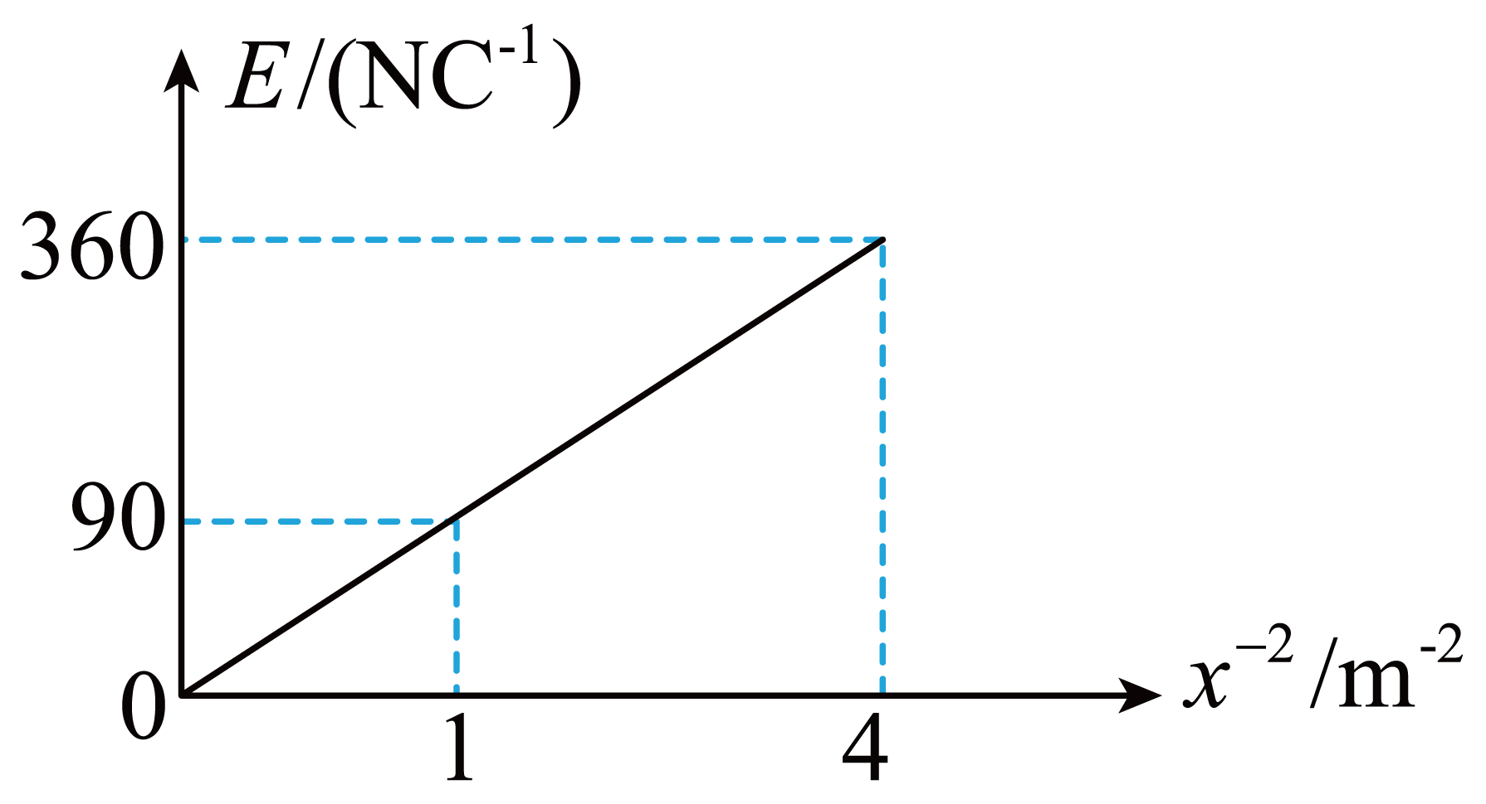
A．距离点电荷1m处的各点的电场强度相同
B．距离点电荷1m处的各点的电势不相同
C．电子从x₁=1m点移动到x₂=2m点的过程中电势能增加45eV
D．x₁=1m与x₂=2m处的电势差小于x₂=2m与x₃=3m处的电势差
【答案】C 【难度】0.65 【知识点】匀强电场中电势差与电场强度的关系、比较电势能的大小、点电荷周围电势及叠加计算
【详解】A．点电荷为圆心，r为半径的球面上，各点的电场强度大小相同，但方向不同，故A错误；
B．以点电荷为球心的球面是一个等势面，即各点的电势相等，故B错误；
C．由点电荷场强公式可知$E=\frac{kQ}{x^{2}}$
结合E与x⁻²的图像可知$k_{Q}=\frac{ΔE}{Δx^{2}}=\frac{360−90}{4−1}\text{N}⋅{\text{m}}^{\text{2}}\text{/C}=90\text{N}⋅{\text{m}}^{\text{2}}\text{/C}$
由题意知Q为正电荷，所以x₁=1m和x₂=2m处的电势分别为$φ_{1}=\frac{kQ}{x_{1}}，φ_{2}=\frac{kQ}{x_{2}}$
代入数据解得
$φ_{1}$=90V，$φ_{2}$=45V
所以电子从x₁=1m点移动到x₂=2m点的过程中电势能的变化为$ΔE=−e（φ_{2}−φ_{1}）=−e（45\text{V}−90\text{V}）=45\text{eV}$
即电势能增加45eV，故C正确；
D．离电荷越近的地方场强越大，根据U=Ed可知x₁=1m与x₂=2m处的电势差大于x₂=2m与x₃=3m处的电势差，故D错误。故选C。

10.3 电势差与电场强度的关系
10.3 电势差与电场强度的关系：E=U/d的计算与投影应用
15．如图1所示，匀强电场中有一直角三角形ABC，其中∠A为直角，$∠B\text{=60}°$，O为BC的中点，A、B的距离为2m。电场方向沿AO方向。在A点放一试探电荷，其受力与电荷量之间的关系如图2中直线所示。取O点的电势为零，
（1）求匀强电场的大小；
（2）求A、C两点的电势$φ_{A}$、$φ_{C}$；
（3）将一电荷量$q=0.5C$的正点电荷从A点沿ABC移动到C点，求：静电力所做的功。
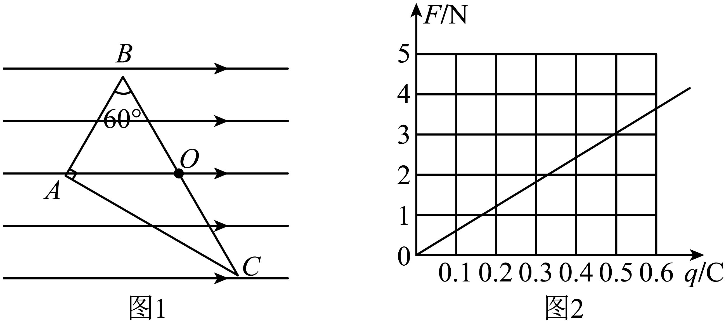
【答案】（1）6V/m；（2）12V，-6V；（3）9J 【难度】0.65 【知识点】匀强电场中电势差与电场强度的关系、静电力做功与电势差的关系
【详解】（1）由图可知电场强度为$E=\frac{F}{q}=\frac{3}{0.5}\text{V/m}=\text{6V/m}$
（2）由几何关系可知，AO、BO、CO距离均为$d=2\text{m}$
则$U_{AO}=Ed=12\text{V}$
可得$φ_{A}=12\text{V}$
同理$U_{OC}=Edsin30°=6\text{V}$
可得$φ_{C}=−6\text{V}$
（3）由几何关系，AC距离$l_{AC}=3\text{m}$
故$U_{AC}=El_{AC}=18\text{V}$
电场力做功与路径无关。将电荷由A点移动到C点，电场力做功为$W_{AC}=qU_{AC}=9\text{J}$

10.3 电势差与电场强度的关系：平行线段等分构造等势线
16．如图所示，$abc$为匀强电场中的一个直角三角形，$∠c=30°$，$∠abc=90°$，$bd$为三角形的高，电场方向与$abc$平面平行。已知a、b、c三点的电势分别为$φ_{a}=100\text{V}$、$φ_{b}=80\text{V}、φ_{c}=20\text{V}$，下列说法正确的是（ ）
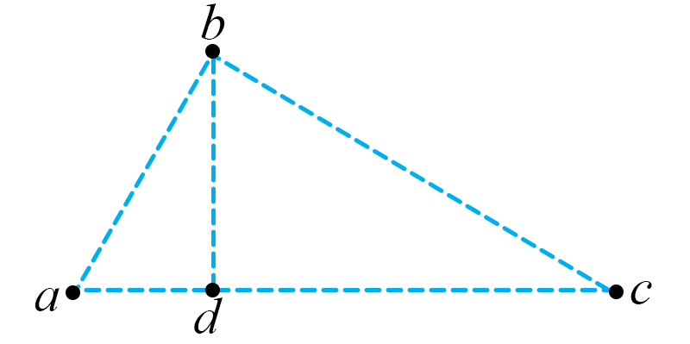
A．电场强度的方向沿$bd$方向
B．电场强度的方向沿$ac$方向
C．将电子从$c$点移到d点，电子电势能增加$60\text{eV}$
D．将电子从$c$点移到d点，电子电势能减小$60\text{eV}$
【答案】BD 【难度】0.65 【知识点】电场力做功和电势能变化的关系、等势面和电场线的关系
【详解】AB．匀强电场中，平行等间距两条线段之间的电势差相等，可知，将ac边四等份，则相邻等份之间的电势差为20V，根据几何关系可知，d点为第一个等分点，则d点的电势为80V，则bd连线为等势线，由于电场线与等势线垂直且由高电势点指向低电势点，则电场强度的方向沿$ac$方向，故A错误，B正确；
CD．将电子从$c$点移到d点，电场力做功$W=−e\left(φ_{c}−φ_{d}\right)=60\text{eV}$
电场力做正功，可知，电子电势能减小$60\text{eV}$，故C错误，D正确。故选BD。

17．如图所示，边长为0.1m的正六边形ABCDEF置于匀强电场中，且正六边形所在平面和电场线平行。A、B、D三个顶点处的电势分别为1V、2V、3V。下列说法正确的是（ ）
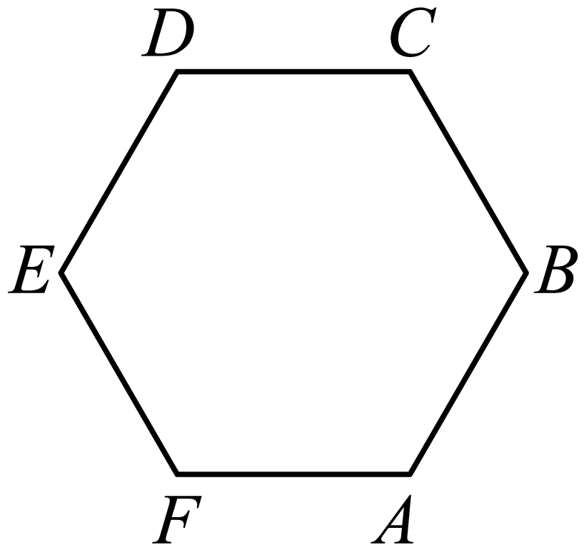
A．通过CD两点的直线为电场中的等势线
B．匀强电场的电场强度大小为10V/m
C．AE连线中点的电势为1.5V
D．将一个电子由E点移动到D点，电子的电势能将增加$1.6×{10}^{−19}\text{J}$
【答案】AC 【难度】0.65 【知识点】电场力做功和电势能变化的关系、电场强度与电势的关系
【详解】A．连接AD，AD中点电势为2V，由正六边形对称性，则EB、AF、CD均为电场中的等势线，故A正确；
B．匀强电场的场强大小为$E=\frac{U}{d}=\frac{U_{DA}}{2a\text{sin}60°}=\frac{2\text{V}}{0.1×\sqrt{3}\text{m}}=\frac{20\sqrt{3}}{3}\text{V/m}$
故B错误；
C．匀强电场中，沿着同一方向，距离相同的两点间电势差相等，又A、E点处的电势分别为1V和2V，故AE连线中点的电势为1.5V，故正确；
D．由上得知，E的电势为2V，D点的电势相等为3V，则电子从E点移到D点电场力做正功，而且为$W_{ED}=qU_{ED}=q\left(φ_{E}−φ_{D}\right)=−1.6×{10}^{−19}×(2−3)\text{J}=1.6×{10}^{−19}\text{J}$
电势能将减小$1.6×{10}^{−19}\text{J}$，而不是增加，故D错误。故选AC。

10.3 电势差与电场强度的关系：电势的空间分解与几何构造求场强
18．一匀强电场的方向平行于xOy平面，平面内a、b、c三点的位置如图所示，三点的电势分别为15V、29V、47V，下列说法正确的是（ ）
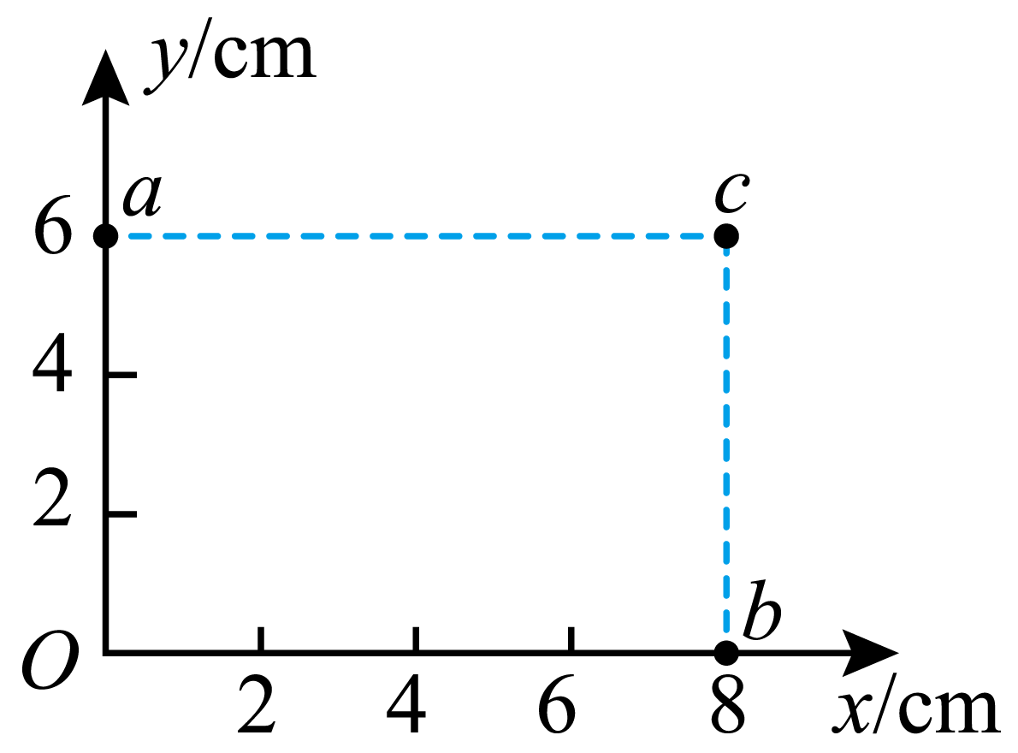
A．坐标原点处的电势为-3V
B．电子在a点的电势能比在b点的高14eV
C．电子从b点运动到c点，克服电场力做功为18eV
D．电场强度的大小为5V/cm，方向沿Oc连线，由O指向c
【答案】AB 【难度】0.65 【知识点】电场强度与电势的关系
【详解】A．在匀强电场中$φ_{c}-φ_{a}=φ_{b}-φ_{o}$
解得$φ_{o}=-3V$
故A正确；
B．根据负电荷在电势越低的点，其电势能越大，可知电子电子在a点的电势能比在b点的高，且$E_{Pa}-E_{Pb}=-e\left(φ_{a}-φ_{b}\right)=14eV$
故B正确；
C．电子从b点运动到c点，电场力做功为$W=-e\left(φ_{b}-φ_{c}\right)=18eV$
故C错误；
D．沿x方向的场强大小为$E_{x}=\frac{47-15}{8}V/cm=4V/cm$
沿y方向的场强大小为$E_{y}=\frac{15-\left(-3\right)}{6}V/cm=3V/cm$
合场强为$E=\sqrt{{E_{x}}^{2}+{E_{y}}^{2}}=5V/cm$
方向沿Oc连线，由c指向O，故D错误。故选AB。

19．匀强电场中有一与电场方向平行的扇形AOB区域，如图所示，圆心角$θ=120°$，半径$R=1\text{m}$，其中C、D、F将圆弧AB四等分。已知$φ_{A}=9\text{V}$，$φ_{B}=0$，$φ_{O}=3\text{V}$，以下说法正确的是（ ）
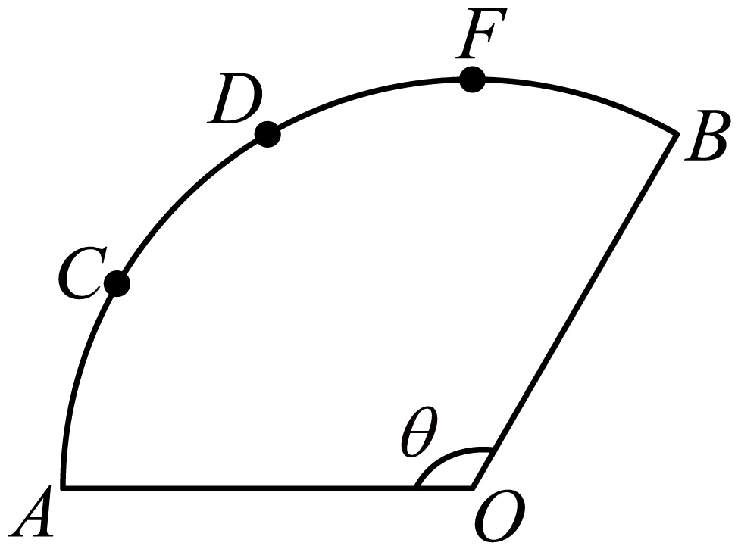
A．$φ_{D}=6\text{V}$ B．$φ_{F}=3\text{V}$
C．电场方向沿AO连线方向 D．场强大小为3V/m
【答案】ABC 【难度】0.65 【知识点】电场强度与电势的关系
【详解】AB．连接AB、OC、OD、OE，交点分别为I、H、G，$△OIG$为等边三角形，$△OAI$、$△OBG$为等腰三角形，如图所示
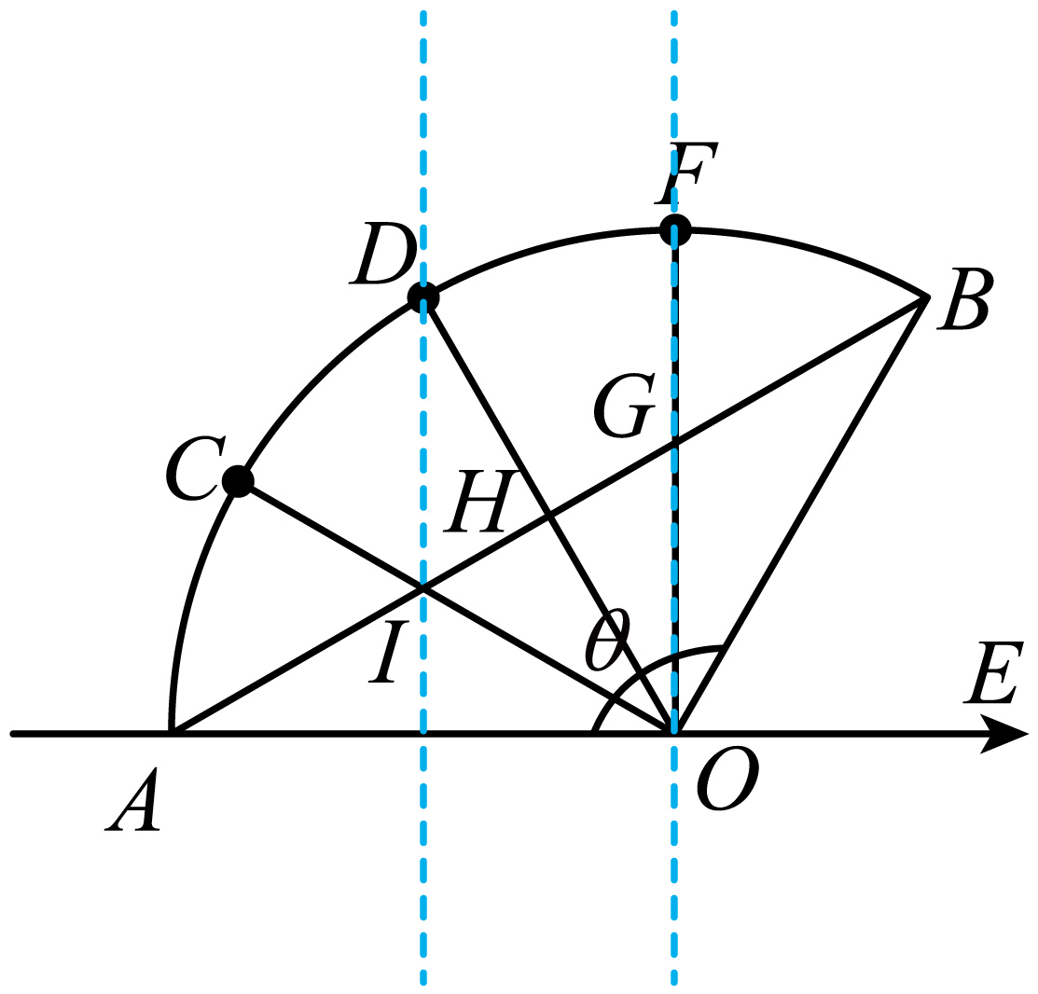
由几何关系可得
AI=IG=GB
即I、G为AB的三等分点，由于匀强电场电势均匀变化，可得$φ_{I}=6\text{V}$$φ_{G}=3\text{V}$
故OF为电势3V的等势面，由几何关系可得DI连线垂直于OA，与OF平行，为电势6V的等势面，即$φ_{D}=6\text{V}$$φ_{F}=3\text{V}$
故AB正确；
C．电场方向垂直于等势面指向电势较低一侧，故沿AO连线方向，故C正确；
D．场强大小为$E=\frac{U_{AO}}{R}=6\text{V/m}$
故D错误。故选ABC。

10.3 电势差与电场强度的关系：圆周上的电势分布综合
20．如图所示，真空中有一匀强电场（图中未画出），电场方向与圆周在同一平面内，$△ABC$是圆的内接直角三角形，$∠BAC=63.5°$，O为圆心，半径$R=5\text{cm}$。位于A处的粒子源向平面内各个方向发射初动能均为$8\text{eV}$、电荷量为$+e$的粒子。有些粒子会经过圆周上不同的点。其中到达B点的粒子动能为$12\text{eV}$，达到C点的粒子电势能为$−4\text{eV}$（取O点电势为零）、忽略粒子的重力和粒子间的相互作用，$\text{sin}53°=0.8$。下列说法正确的是（ ）
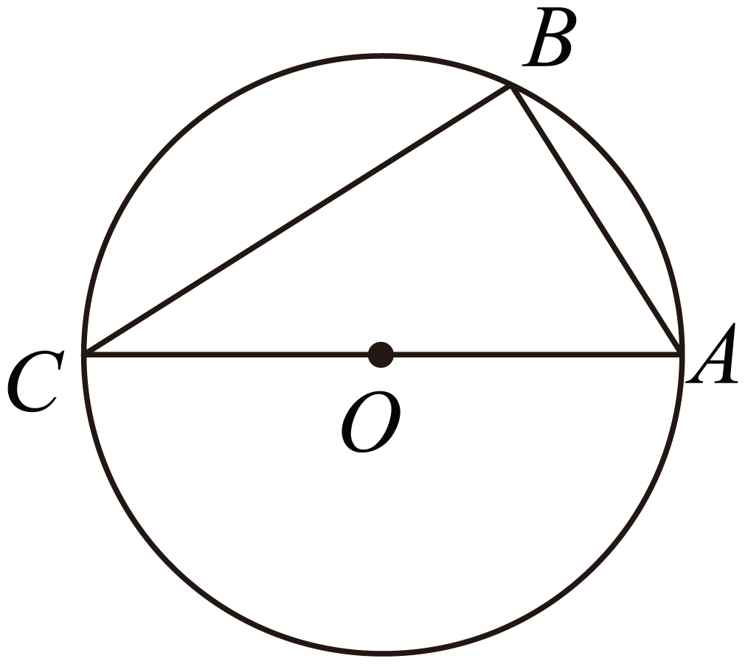
A．圆周上A、C两点的电势差为$16\text{V}$
B．圆周上B、C两点的电势差为$−4\text{V}$
C．匀强电场的场强大小为$200\text{V}/\text{m}$
D．当某个粒子经过圆周上某一位置时，可以具有$3\text{eV}$的电势能，且同时具有$9\text{eV}$的动能
【答案】D 【难度】0.65 【知识点】电势与电势差的关系、电场强度与电势的关系、静电力做功与电势差的关系、计算带电粒子穿越不同等势面时电场力做功和能量变化
【详解】A．粒子在C点的电势能为$−4\text{eV}$，根据$E{\text{p}}_{C}\text{=}φ_{C}q$
可得$φ_{C}=−4\text{V}$
因为O点电势为零，所以$U_{CO}=φ_{C}−φ_{O}=−4\text{V}$
根据匀强电场的特点，及AOC为直径，可得$U_{CO}=U_{OA}=−4\text{V}$
所以$U_{CA}=U_{CO}+U_{OA}=−8\text{V}$
$U_{AC}=−U_{CA}=8\text{V}$A、C两点的电势差为8V，A错误；
B．因为$U_{AC}=φ_{A}−φ_{C}=8\text{V}$
所以$φ_{A}=4\text{V}$
从A到B根据动能定理$U_{AB}q=E{\text{k}}_{B}−E{\text{k}}_{A}=12\text{eV}−8\text{eV}=4\text{eV}$
可得$U_{AB}=4\text{V}$
又因为$U_{AB}=φ_{A}−φ_{B}=4\text{V}$
可得$φ_{B}=0\text{V}$
$U_{BC}=φ_{B}−φ_{C}=4\text{V}$B、C两点的电势差为4V，B错误；
C．由于B点电势和O点电势相等，连接BO，则BO为匀强电场的等势面，A过做BO的垂线交BO于D点，则AD的方向为匀强电场电场线的方向，如图所示
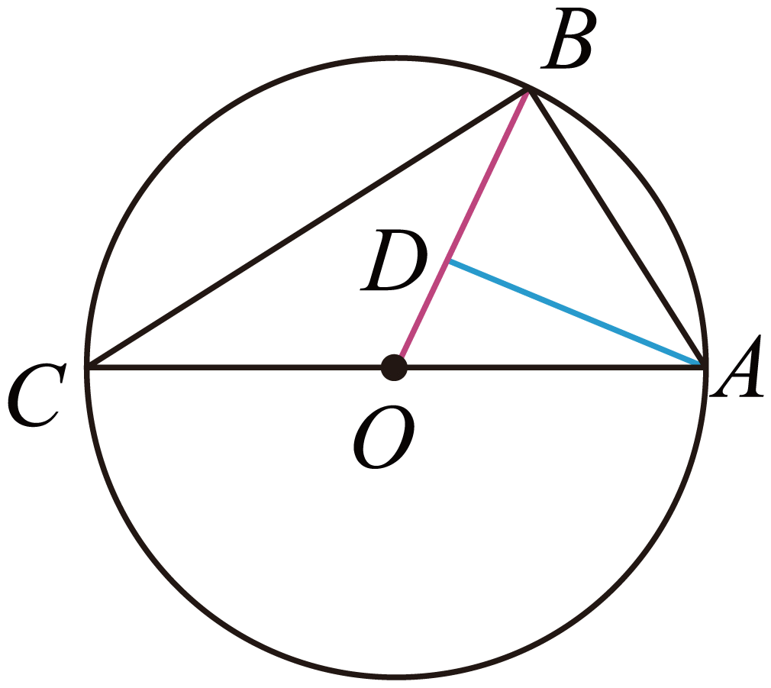
根据几何关系可知$∠AOB=53°$$AD=AOsin53°=4\text{cm}$
又因为$U_{AD}=U_{AB}=4\text{V}$
所以匀强电场的场强大小为$E=\frac{U_{AD}}{AD}=100\text{V/m}$
C错误；
D．因为B点电势为0，则B点电势能也为0，粒子在B点的总能量为$E_{B}\text{=}E{\text{p}}_{B}+E{\text{k}}_{B}=12\text{eV}$
根据能量守恒可知当某个粒子经过圆周上某一位置时，可以具有$3\text{eV}$的电势能，且同时具有$9\text{eV}$的动能，D正确。故选D。

10.3 电势差与电场强度的关系：非匀强电场中电势差的定性比较
21．如图所示为两个正电荷与一个负电荷形成的电场的等势面，相邻等势面之间的电势差相等。其中O点为两个正电荷连线的中点，AOB连线水平，且A、B两点关于O点对称；CDE连线竖直，且C、E两点关于D点对称；以无穷远外为零势能面，A、B、C、E、F分别在对应的等势面上，电势如图中标注。下列说法正确的是（ ）
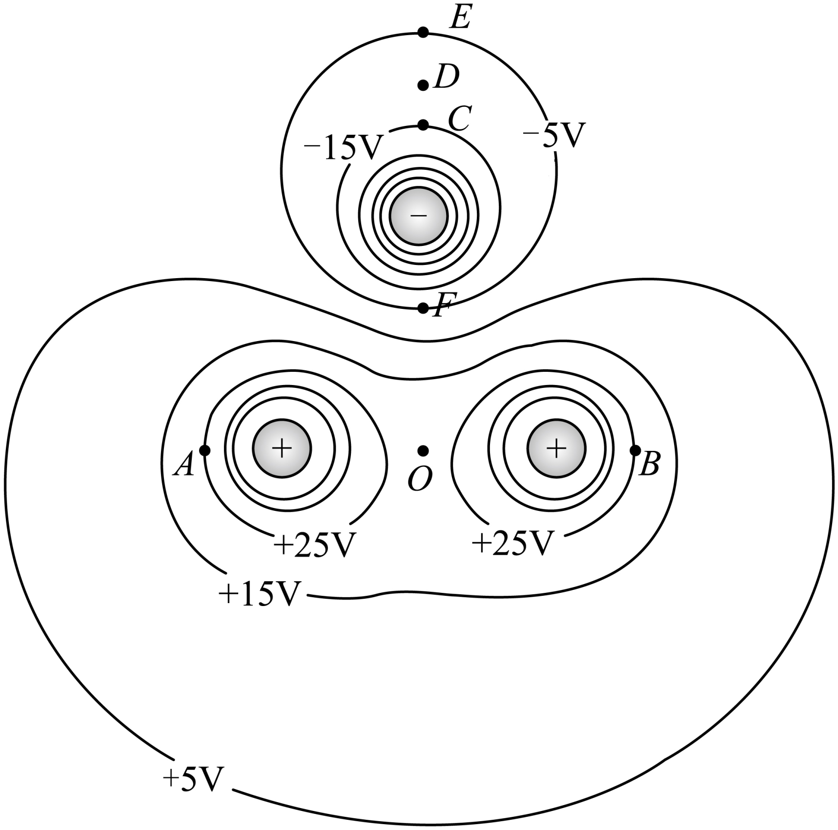
A．A、B两点的电场强度相同
B．电子在C点处的电势能为15eV
C．将一负检验电荷由O点沿竖直方向移动到F点，电场力对该电荷做正功
D．D点的电势高于-10V
【答案】BD 【难度】0.65 【知识点】比较电势能的大小、判断非匀强电场中等距的两点电势差大小、等势面和电场线的关系
【详解】A．A、B两点的电场强度大小相同，但是方向不同，选项A错误；
B．C点的电势为-15V，则电子在C点处的电势能为15eV，选项B正确；
C．因O点电势高于F点，则将一负检验电荷由O点沿竖直方向移动到F点，电势能增加，则电场力对该电荷做负功，选项C错误；
D．因$φ_{E}=−5\text{V}$$φ_{C}=−15\text{V}$$φ_{E}−φ_{D}=\overline{E_{ED}}⋅\overline{ED}<\overline{E_{DC}}⋅\overline{DC}=φ_{D}−φ_{C}$
则$φ_{D}>\frac{φ_{E}+φ_{C}}{2}=−10\text{V}$
即D点的电势高于-10V，选项D正确。故选BD。

10.4 电容器的电容
10.4 电容器的电容：平行板电容器两类动态分析
22．平行板电容器的两板A、B接于电池两极，一个带电小球用绝缘细线悬挂在电容器内部，闭合开关S，电容器充电，小球最终静止不动，如图所示。若要使细线偏离竖直方向的夹角增大一些，则下列方法可行的是（ ）
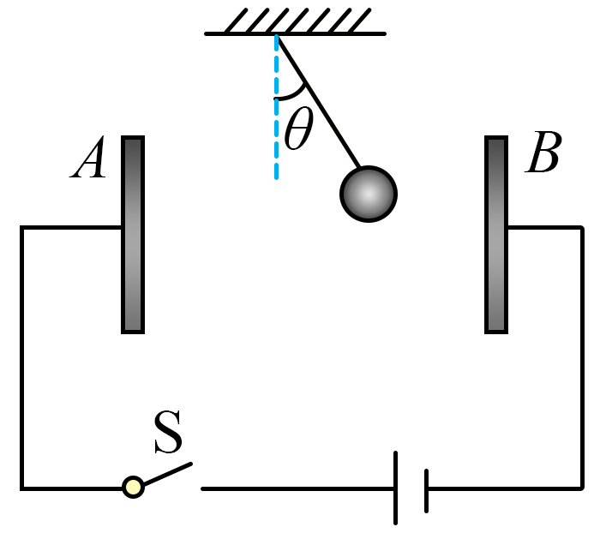
A．将S断开，再将A板向右移一些 B．将S断开，再将A板向上移一些
C．保持S闭合，将B板向左移一些 D．保持S闭合，将B板向下移一些
【答案】BC 【难度】0.65 【知识点】电容器的动态分析(U不变）、电容器的动态分析(Q不变）
【详解】A．断开电键S，电容器所带的电量不变，将A板向右移一些，可知d变化，根据$C=\frac{ε_{r}S}{4πkd}=\frac{Q}{U}$$E=\frac{U}{d}$
可知$E=\frac{4πkQ}{ε_{r}S}$
则E不变，电场力不变，$θ$不变，故A错误；
B．断开电键S，电容器所带的电量不变，由将A板稍向上移，S减小，由$E=\frac{4πkQ}{ε_{r}S}$
可知E增大，小球所受的电场力变大，$θ$增大，故B正确。
C．保持电键S闭合，电容器两端间的电势差不变，将B板向左移一些，极板间距离减小，电场强度$E=\frac{U}{d}$
增大，小球所受的电场力变大，$θ$增大，故C正确；
D．保持电键S闭合，电容器两端间的电势差不变，将B板向下移一些，极板间距离不变，电场强度$E=\frac{U}{d}$
不变，小球所受的电场力不变，则$θ$不变，故D错误；故选BC。

23．如图所示，平行板电容器充完电后与电源断开，M板带正电、N板接地，两板间的电场可视为匀强电场，A、B是电场中的两点。下列说法正确的是（ ）
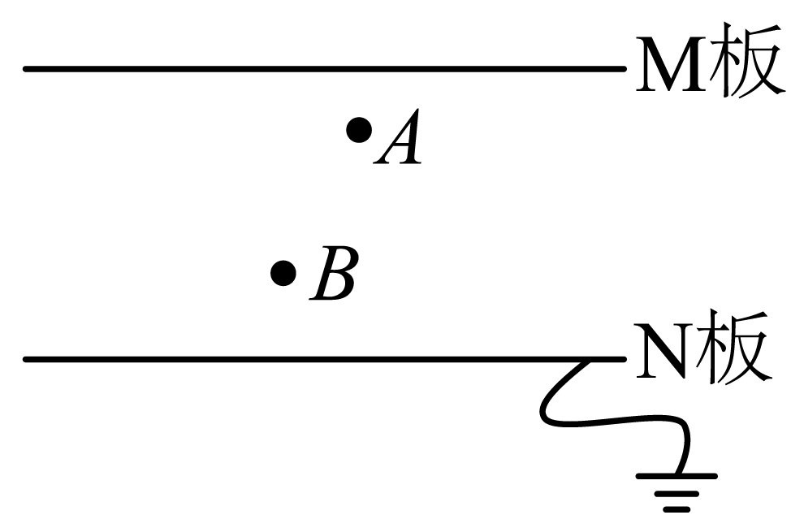
A．仅向左平移M板少许，两板间的电场强度保持不变
B．仅向上平移M板少许，两板间的电场强度保持不变
C．仅向上平移M板少许，A、B两点的电势差减小
D．仅向右平移N板少许，A、B两点的电势差增大
【答案】BD 【难度】0.85 【知识点】电容器的动态分析(Q不变）
【详解】A．平行板电容器充完电后与电源断开，两板的电荷量保持不变，根据 $C=\frac{ε_{r}S}{4πkd}$$C=\frac{Q}{U}$$E=\frac{U}{d}$
可知，仅向左平移M板少许时，电容器的电容减小，两板的电势差增大，两板间的电场强度增大，选项 A错误；
BC．仅向上平移M板少许时，由$E=\frac{U}{d}=\frac{Q}{Cd}=\frac{4πkQ}{εS}$
因此两板间的电场强度保持不变，A、B两点的距离不变，则两点的电势差保持不变，选项B正确、C错误；
D．仅向右平移N板少许时，电容器的电容减小，两板的电势差增大，两板间的电场强度增大，A、B两点的电势差增大，选项D正确。故选BD。

10.4 电容器的电容：充放电电流方向的判断
24．电容式加速度传感器在手机移动设备等方面有广泛应用，其工作原理简化为如图所示的示意图。质量块左侧连接轻质弹簧，右侧连接电介质。弹簧与电容器固定在外框上，质量块可带动电介质移动来改变电容器的电容，则下列说法正确的是 （ ）
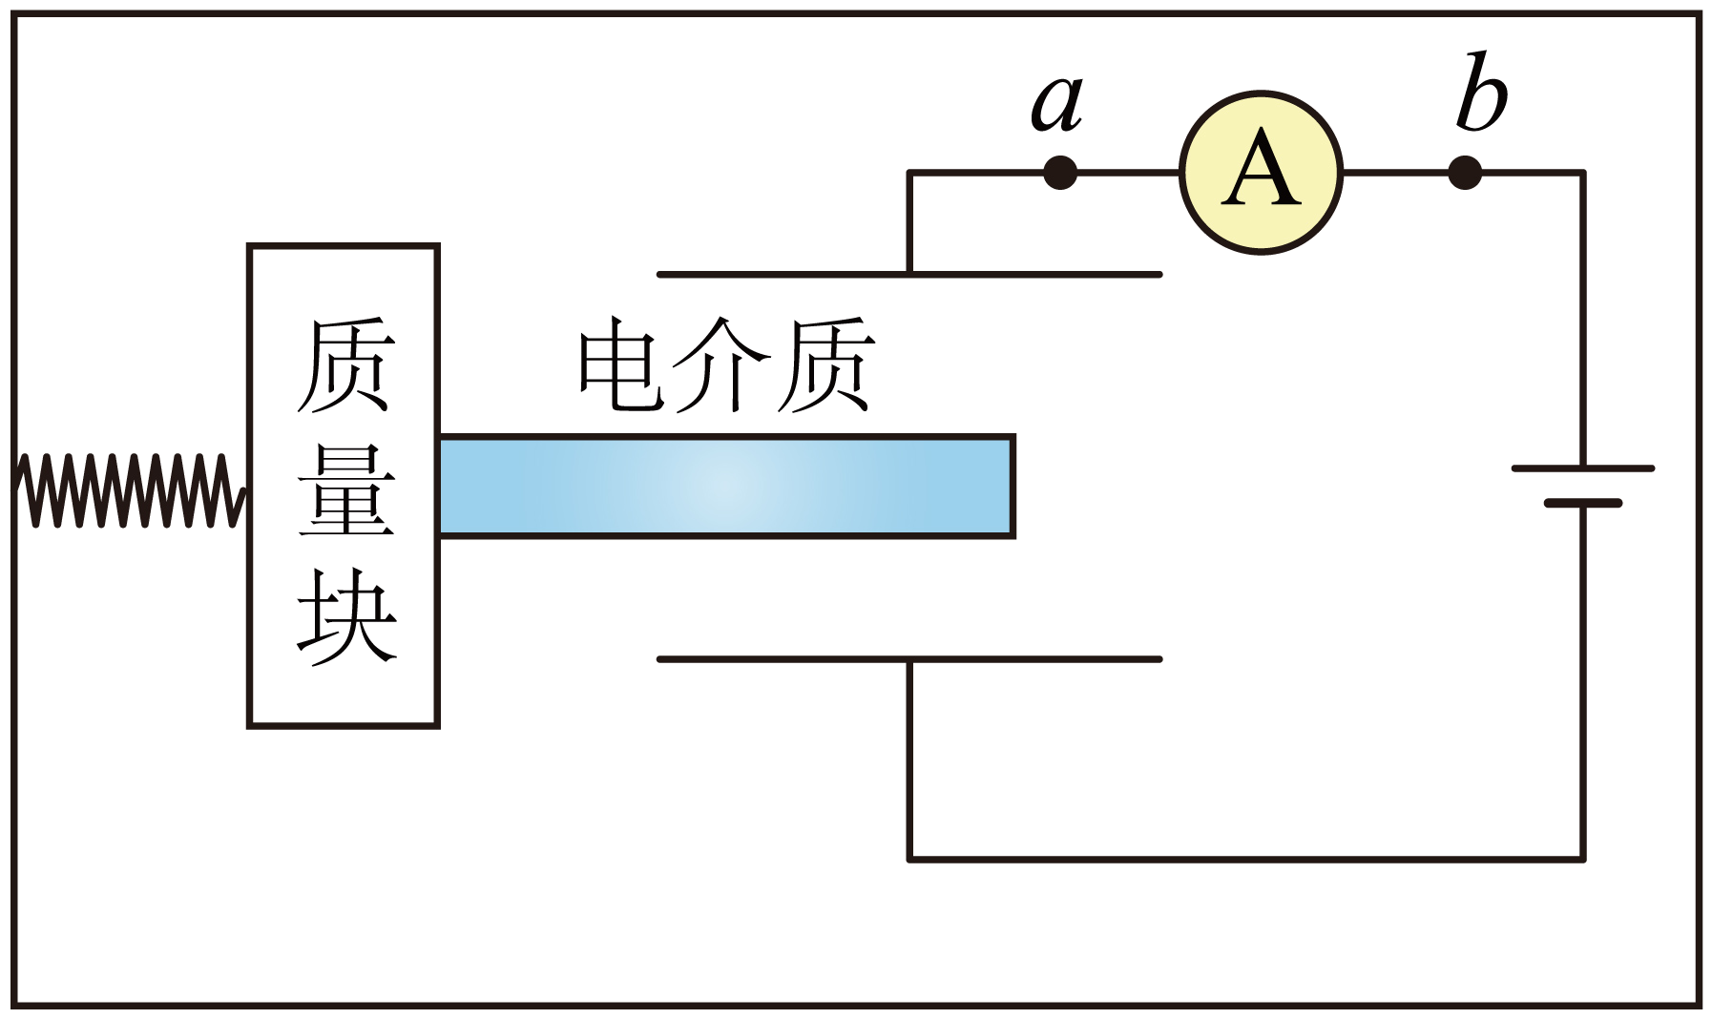
A．若传感器向右匀速运动，则电路中有由b向a的电流
B．若传感器向左匀速运动，则电路中有由a向b的电流
C．电介质插入极板间越深，电容器的电容越大
D．若传感器运动时向右的加速度逐渐增大，则电路中有由b向a的电流
【答案】C 【难度】0.85 【知识点】电容器的动态分析(U不变）
【详解】AB．电容器上极板与电源正极连接，上极板带正电，根据
$C=\frac{Q}{U}$，$C=\frac{εS}{4πkd}$
若传感器向右或向左匀速运动，质量块处于平衡状态，电介质处于电容器正的位置不变，介电常数不变，电容器的电容不变，极板所带电荷量不变，电路中没有电流，故AB错误；
C．结合上述，电介质插入极板间越深，介电常数越大，电容器的电容越大，故C正确；
D．若传感器运动时向右的加速度逐渐增大，则弹簧处于压缩状态，压缩量逐渐增大，电介质插入极板之间的长度逐渐减小，介电常数减小，电容器的电容减小，电容器上极板所带正电荷逐渐减小，则上极板将得到电子，电子由b向a运动，则电路中有由a向b的电流，故D错误。故选C。

10.4 电容器的电容：动态中的电势与电势能分析
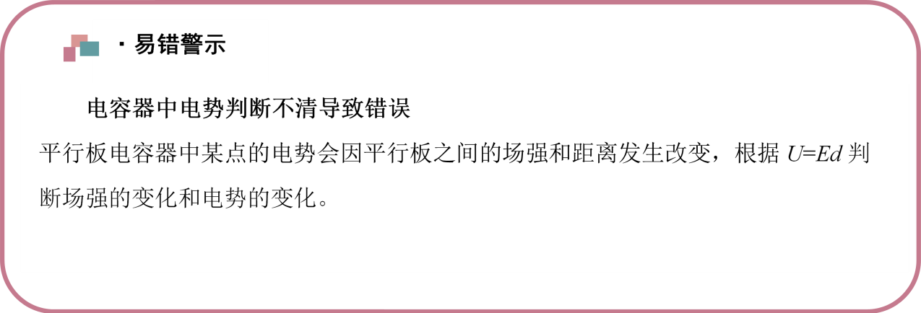

25．如图所示，一平行板电容器的两极板与电压恒定的电源相连，极板水平放置，在下极板上放置一定厚度的金属板，有一带电粒子静止在电容器内部空间的P点，当把金属板从电容器中快速抽出的瞬间，下列说法正确的是（ ）
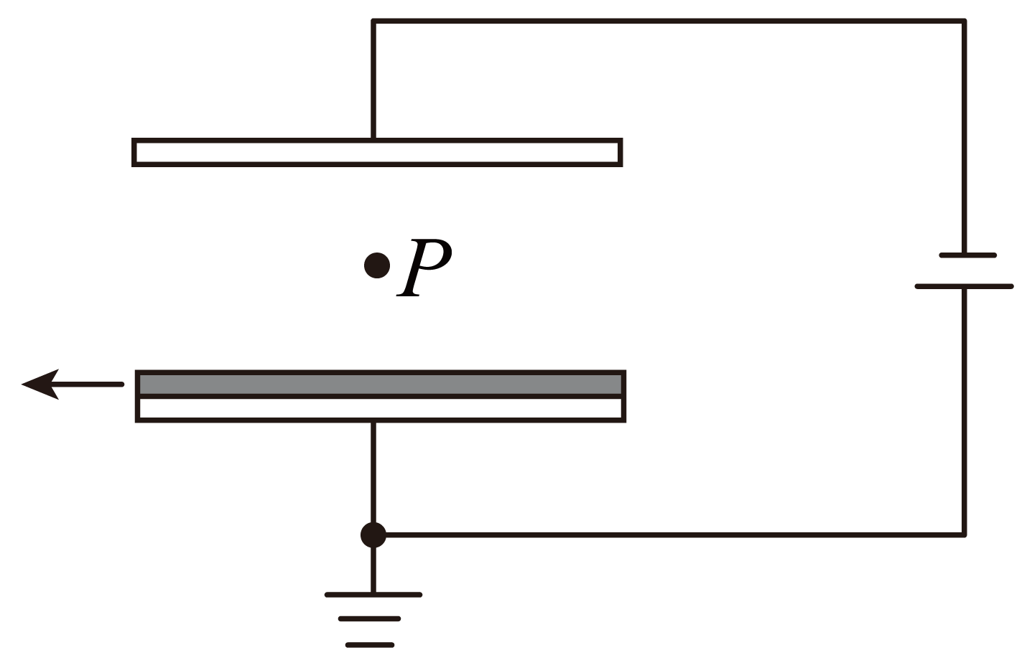
A．电容器的电容减小 B．电容器极板上的电荷量增多
C．极板间的电场强度不变 D．P点的电势升高
【答案】A 【难度】0.65 【知识点】电容器内部的电势随电容的变化
【详解】A．下极板上放置一定厚度的金属板，金属板出现静电感应，相当于减小了两极板间距离，抽出金属板，相当于两极板间距离变大，由电容的决定式$C=\frac{ε_{r}S}{4πkd}$
可知电容C减小，A正确；
B．根据电荷量$Q=CU$
电压不变，电容减小，所以电容器极板上的电荷量减小，B错误；
C．由于电容器与电源相连，因此极板间的电压U不变，由$E=\frac{U}{d}$
知极板间的电场强度变小，C错误；
D．P点与上极板之间的电压$U_{上}=Eh_{上}$
变小，P与下极板之间的电势差$U_{下}=0-φ_{p}=U-Eh_{上}$
变大，故P点电势降低，D错误。故选A。

26．一平行板电容器充电后与电源断开，负极板接地，两板间有一个正检验电荷固定在P点，如图所示，以C表示电容器的电容、E表示两板间的电场强度、$φ$表示P点的电势，Ep表示正电荷在P点的电势能，若正极板保持不动，将负极板缓慢向右平移一小段距离l0的过程中，下列各物理量与负极板移动距离x的关系图像中正确的是（ ）
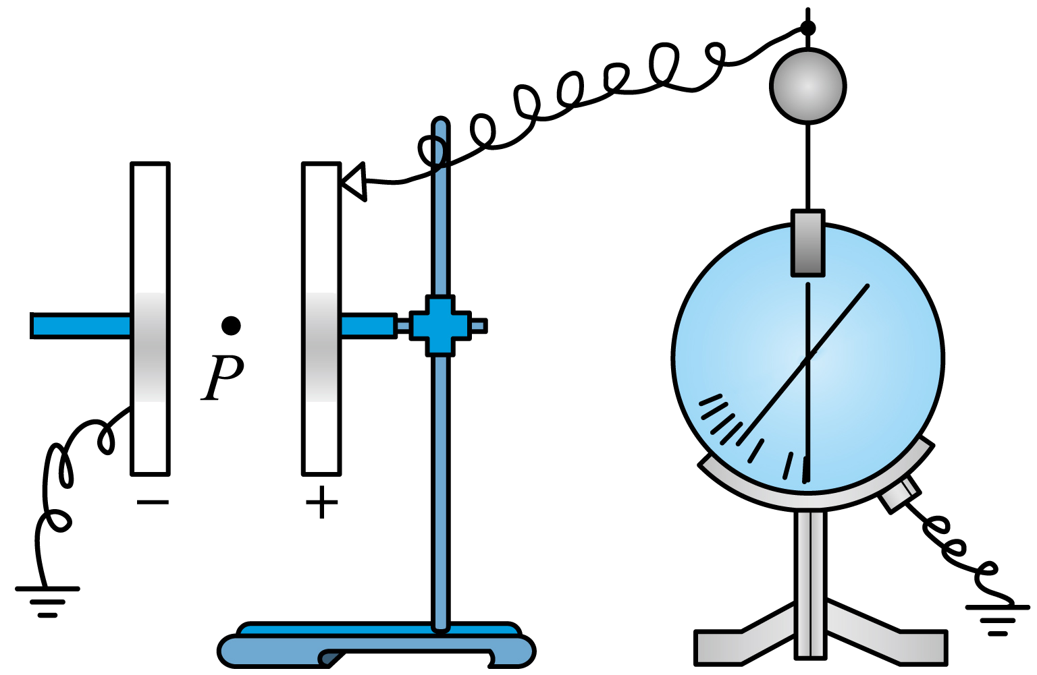
A．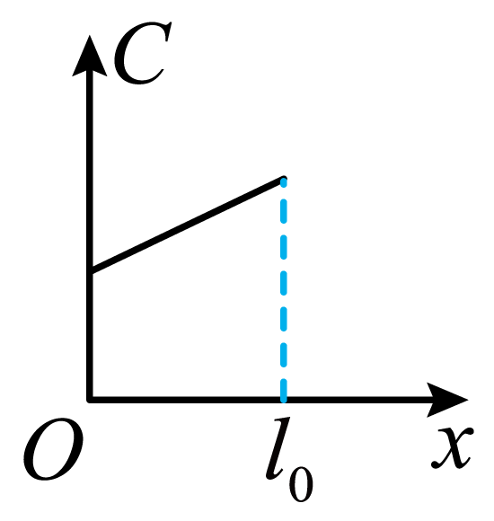 B．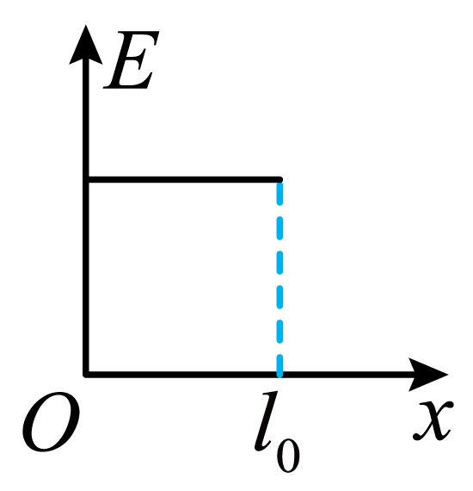
C．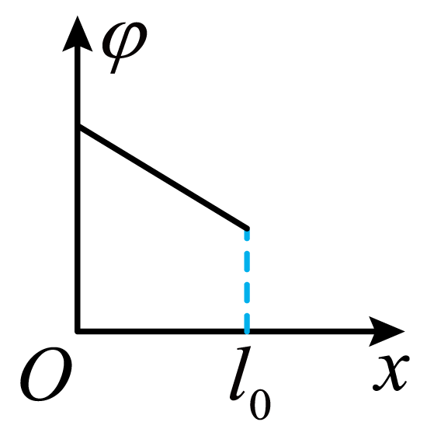 D．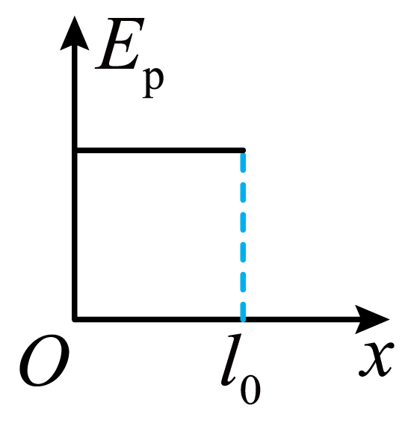
【答案】BC 【难度】0.65 【知识点】电容器内部的电势随电容的变化、电容器的动态分析(Q不变）
【详解】A．由电容器的决定式$C=\frac{εS}{4πkd}$
可知C与两极板间距离d成反比，故C与x不是线性关系，A错误；
B．电容器充电后与电源断开，电荷量Q不变，由$C=\frac{εS}{4πkd}$$Q=CU$$U=Ed$
可得$E=\frac{4πkQ}{εS}$
所以可知电场强度E是定值，B正确；
C．因负极板接地，电势为零，所以P点电势为
$φ=E(L−x)$L为P点到负极板的初始距离，因为E不变，φ随x增大而线性减小，C正确；
D．由$E_{p}=qφ$
可知E_{p}与$φ$成正比，故也随x增大而线性减小，D错误。故选BC。

10.5 带电粒子在电场中的运动
10.5 带电粒子在电场中的运动：带电体计重力的直线运动
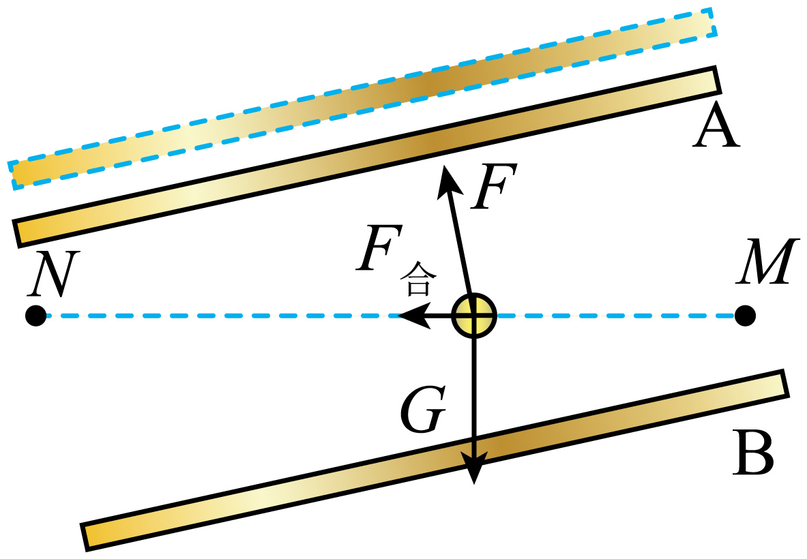

27．如图所示，水平放置的平行板电容器上板上开有一个小孔，电容器两板间距离为d，所加电压恒定，现将一质量为m、带电量为+q的小球从小孔正上方2d高处由静止开始释放，从小孔进入电容器后恰好做匀速直线运动。重力加速度为g。
（1）求电容器两板间电压，并判断上、下板哪一板电势较高；
（2）若在其他条件不变的情况下，仅将下板向下移动距离d，求：
①小球在电容器内运动的加速度大小；
②小球到达下板时的速度大小。
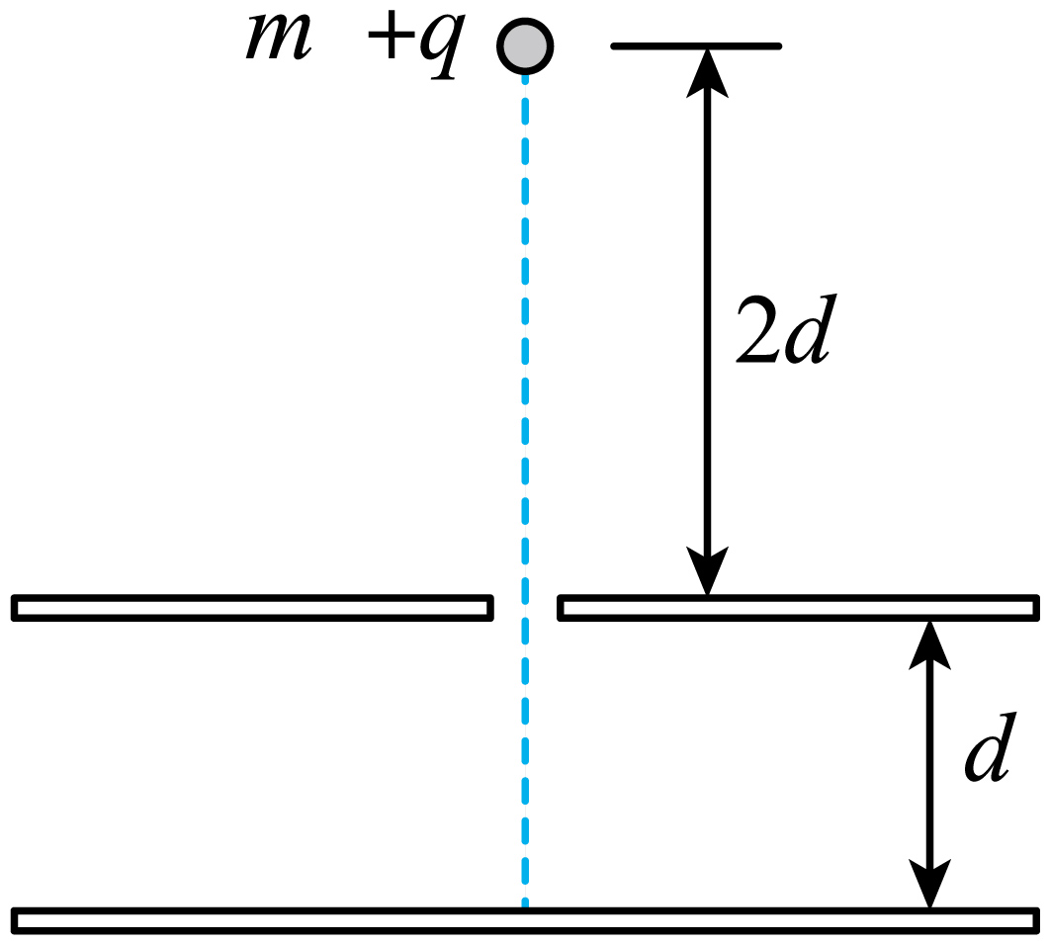
【答案】（1）$U=\frac{mgd}{q}$，下板电势高；（2）①$\frac{1}{2}g$；②$\sqrt{6gd}$ 【难度】0.65 【知识点】带电物体（计重力）在匀强电场中的直线运动
【详解】（1）小球在两板间做做匀速直线运动，则$mg=\frac{U}{d}q$
解得电容器两板间电压$U=\frac{mgd}{q}$
小球受电场力向上，可知下板电势高；
（2）①小球在电容器内运动的加速度大小$ma=mg−\frac{U}{2d}q$
解得$a=\frac{1}{2}g$
②设小球进入上板时的速度为v₀，根据$v_{0}^{2}=2g⋅2d$$v^{2}=v_{0}^{2}+2a⋅2d$
可得小球到达下板时的速度大小$v=\sqrt{6gd}$

28．如图所示，绝缘水平地面B点左侧空间存在水平向左的匀强电场，B点右侧空间无电场。现有一带负电、电荷量$q=1.0×{10}^{−4}\text{C}$，质量$m=1.0\text{kg}$小滑块（电量保持不变），从距B点$L_{1}=\text{8m}$的A点静止释放，最后停在距B点$L_{2}=\text{2m}$的C点，整个过程用时5s，求：
（1）滑行过程中的最大速度$v_{\text{m}}$的大小；
（2）减速运动时的加速度$a_{2}$；
（3）匀强电场的电场强度E的大小。
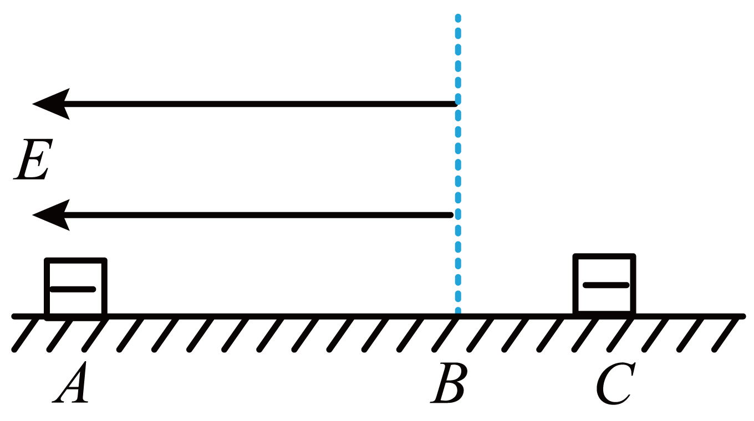
【答案】（1）4m/s；（2）$4m/s^{2}$；（3）$5×{10}^{4}N/C$ 【难度】0.85 【知识点】带电物体（计重力）在匀强电场中的直线运动
【详解】（1）小滑块从A到B做匀加速直线运动，从B到C做匀减速直线运动，所以运动到B点时速度最大，有$L_{1}+L_{2}=\frac{1}{2}v_{m}t$
代入数据得$v_{m}=4m/s$
（2）从B到C做匀减速直线运动，由运动学公式有$L_{2}=\frac{{v_{m}}^{2}}{2a_{2}}$
得$a_{2}=4m/s^{2}$
由牛顿第二定律有小滑块与地面的摩擦力大小为$f=ma_{2}=4.0N$
（3）小滑块在A到B运动过程的加速度大小为$a_{1}$，有$2a_{1}L_{1}={v_{m}}^{2}$
得$a_{1}=1m/s^{2}$
由牛顿第二定律有$Eq-f=ma_{1}$
得$E=5×{10}^{4}N/C$

10.5 带电粒子在电场中的运动：极板调节与粒子穿越的综合
29．如图所示，三块平行放置的带电金属薄板A、B、C中央各有一小孔，小孔分别位于O、M、P点，由O点静止释放的电子恰好能运动到P点，现将C板向左平移到$P'$点，则由O点静止释放的电子（ ）
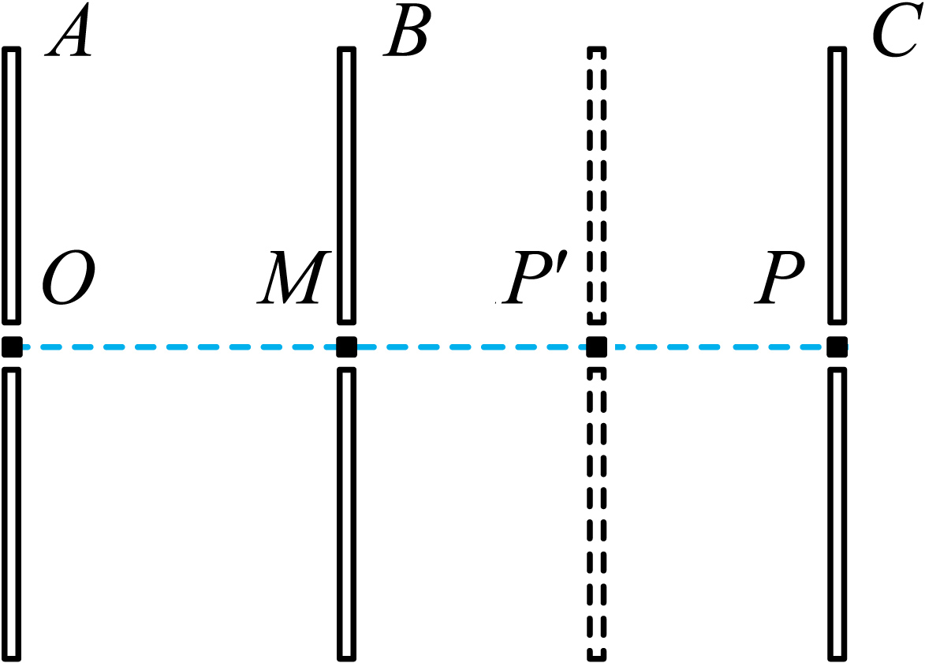
A．运动到P点返回 B．运动到P和$P'$点之间返回
C．运动到$P'$点返回 D．穿过$P'$点后继续运动
【答案】D 【难度】0.65 【知识点】带电粒子在匀强电场中做直线运动
【详解】由O点静止释放的电子恰好能运动到P点，表明电子在薄板A、B之间做加速运动，电场力做正功，电场方向向左，在薄板B、C之间做减速运动，电场力做负功，电场方向向右，到达P点时速度恰好为0，之后，电子向左加速至M点，再向左减速至O点速度为0，之后重复先前的运动，根据动能定理有$−eU_{OM}−eU_{MP}=0$
解得$U_{MP}=−U_{OM}=U_{MO}$
根据$C=\frac{Q}{U}=\frac{εS}{4πkd}$
当C板向左平移到$P'$点，B、C间距减小，B、C之间电压减小，则有$U_{MP}=U_{MO}>U_{MP'}$
结合上述有$−eU_{OM}−eU_{MP'}>0$
可知，电子减速运动到$P'$的速度不等于0，即电子穿过$P'$点后继续向右运动。故选D。

10.5 带电粒子在电场中的运动：类平抛规律与推论的应用
30．如图所示，让${}_{1}^{1}\text{H}$、${}_{1}^{2}\text{H}$和${}_{2}^{4}\text{He}$的混合物由静止开始从A点经同一加速电场加速，然后穿过同一偏转电场。下列说法正确的是（ ）
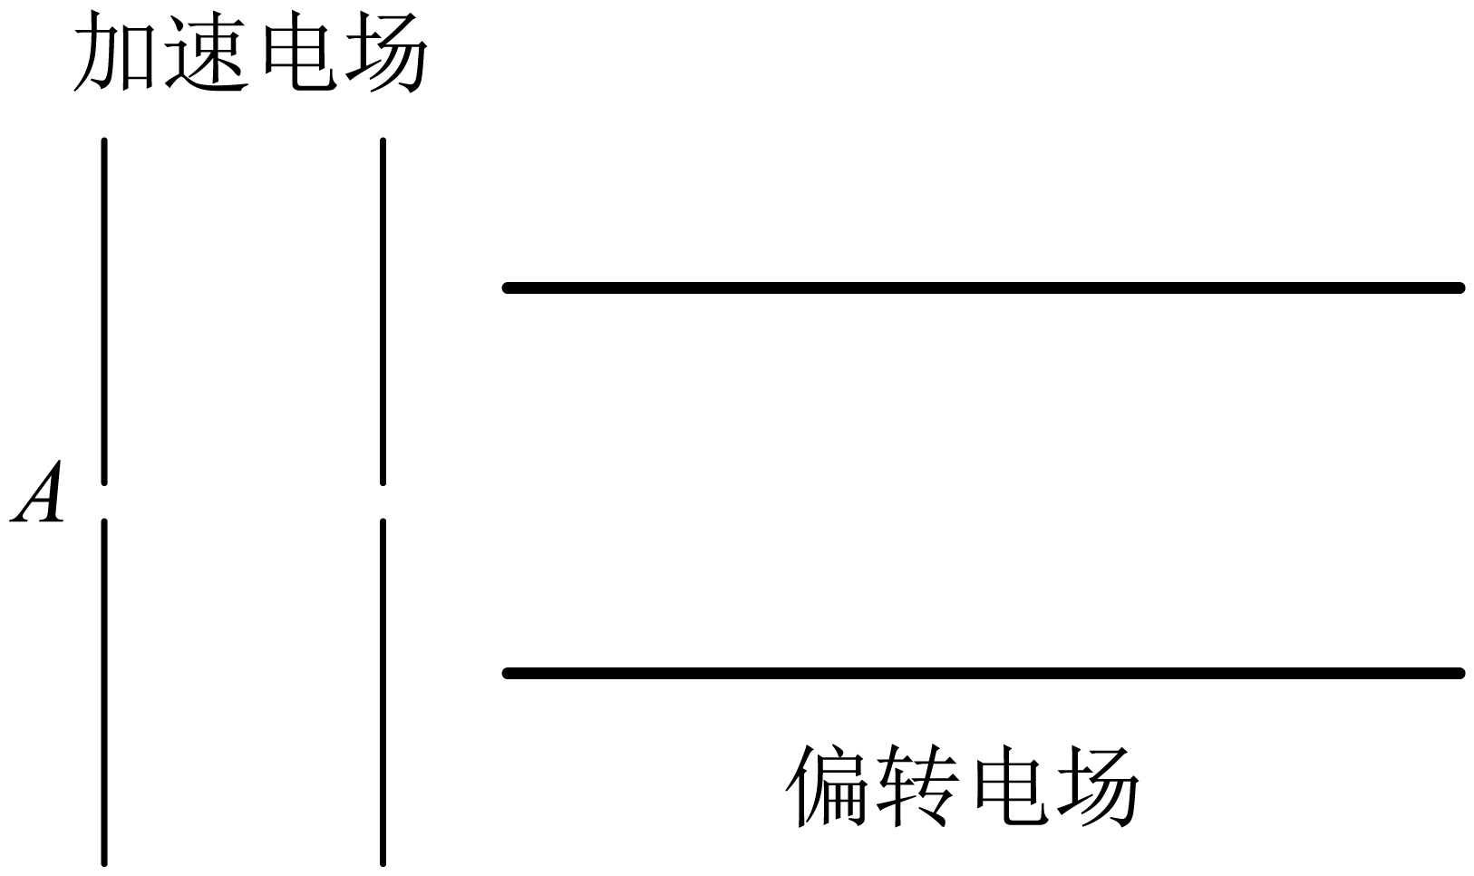
A．进入偏转电场时三种粒子具有相同的速度
B．进入偏转电场时三种粒子具有相同的动能
C．三种粒子从不同位置沿不同方向离开偏转电场
D．三种粒子从相同位置沿相同方向离开偏转电场
【答案】D 【难度】0.65 【知识点】带电粒子在匀强电场中做类抛体运动的相关计算、带电粒子在匀强电场中做直线运动
【详解】AB．设粒子的质量为$m$，电荷量为$q$，加速电场电压为$U_{1}$，偏转电场电压为$U_{2}$，板长为$L$，板间距离为$d$；粒子经过加速电场过程，根据动能定理可得$qU_{1}=\frac{1}{2}mv_{0}^{2}$
可得$v_{0}=\sqrt{\frac{2qU_{0}}{m}}$
可知${}_{1}^{1}\text{H}$、${}_{1}^{2}\text{H}$进入偏转电场时具有相同的动能，${}_{2}^{4}\text{He}$进入偏转电场时的动能最大；${}_{1}^{2}\text{H}$、${}_{2}^{4}\text{He}$进入偏转电场时具有相同的速度，${}_{1}^{1}\text{H}$进入偏转电场时的速度最大，故AB错误；
CD．粒子经过偏转电场过程做类平抛运动，则有
$L=v_{0}t$，$y=\frac{1}{2}at^{2}$，$v_{y}=at$，$a=\frac{qU_{2}}{md}$
联立可得$y=\frac{U_{2}L^{2}}{4dU_{1}}$
粒子离开偏转电场时速度方向与水平方向的夹角满足$tanθ=\frac{v_{y}}{v_{0}}=\frac{U_{2}L}{2dU_{1}}$
可知粒子经过偏转电场的偏转位移与粒子的电荷量和质量均无关，则${}_{1}^{1}\text{H}$、${}_{1}^{2}\text{H}$和${}_{2}^{4}\text{He}$经过加速电场和偏转电场的轨迹相同，三种粒子从相同位置沿相同方向离开偏转电场，故C错误，D正确。故选D。

31．如图所示，金属丝和竖直金属板间电压U₁=500V，发射出的电子（初速度为0）被加速后，从金属板上的小孔S射出，射出的电子恰能沿平行于极板的方向由左端中间位置射入偏转电场。已知极板长l=6cm，间距d=2cm，极板间电压U₂=40V，电子的电荷量e=1.6×10⁻¹⁹C，电子的质量m=0.9×10⁻³⁰kg。
（1）求电子射入偏转电场时的速度大小v；
（2）电子从A点（图中未标出）射出偏转电场，求电子在偏转电场中发生的侧位移y；
（3）若下极板电势为零，求A点的电势$φ_{A}$。
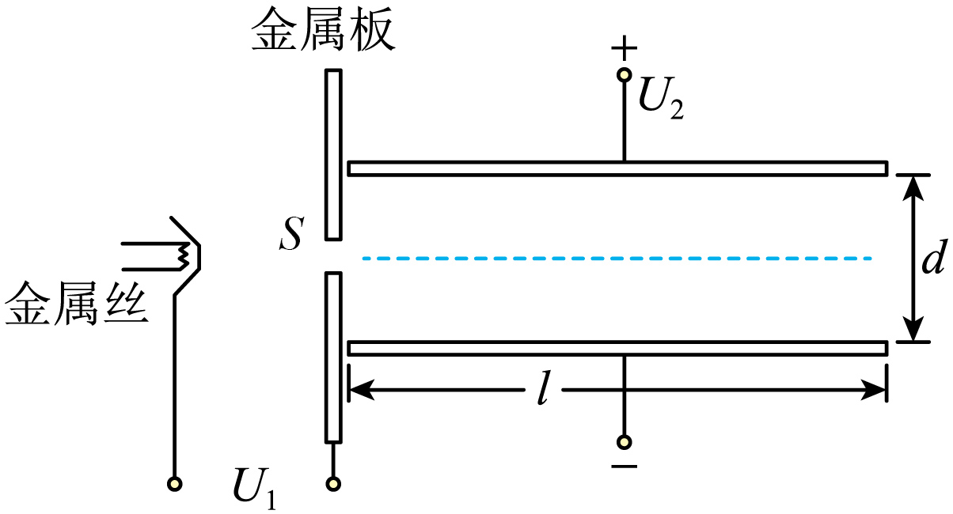
【答案】（1）$\frac{4}{3}×{10}^{7}\text{m/s}$；（2）0.36cm；（3）27.2V 【难度】0.65 【知识点】匀强电场中电势差与电场强度的关系、带电粒子在匀强电场中做类抛体运动的相关计算
【详解】（1）电子经过加速电场过程，根据动能定理可得$eU_{1}=\frac{1}{2}mv^{2}$
解得$v=\sqrt{\frac{2eU_{1}}{m}}=\frac{4}{3}×{10}^{7}\text{m/s}$
（2）电子在偏转电场中做类平抛运动，则有$l=vt$
$a=\frac{eU_{2}}{md}$，$y=\frac{1}{2}at^{2}$
联立解得电子在偏转电场中发生的侧位移$y=0.36\text{cm}$
（3）A点离下板的距离为$Δd=\frac{d}{2}+y=1.36\text{cm}$
若下极板电势为零，则A点的电势为$φ_{A}=EΔd=\frac{U_{2}}{d}Δd=27.2\text{V}$

10.5 带电粒子在电场中的运动：多区域偏转的综合
32．如图所示，在空间中取直角坐标系Oxy，虚线MN与x轴垂直，垂足为P点，MN与y轴之间的距离为d。从y轴到MN之间的区域Ⅰ中充满一个沿y轴正方向的匀强电场，电场强度大小为E；MN右侧区域Ⅱ中充满一个沿y轴负方向的匀强电场，电场强度大小为2E。初速度为零的电子经过一个电压为U的电场（图中未画出）加速后，从y轴上的A点以平行于x轴正方向的速度射入区域Ⅰ，电子经区域Ⅰ恰好由P点进入区域Ⅱ。已知电子的电量为e，质量为m，重力忽略不计，求：
（1）电子从A点进入区域Ⅰ时速度的大小$v_{0}$；
（2）A点的坐标；
（3）电子从A点进入电场开始到第二次经过x轴时所用的时间t。
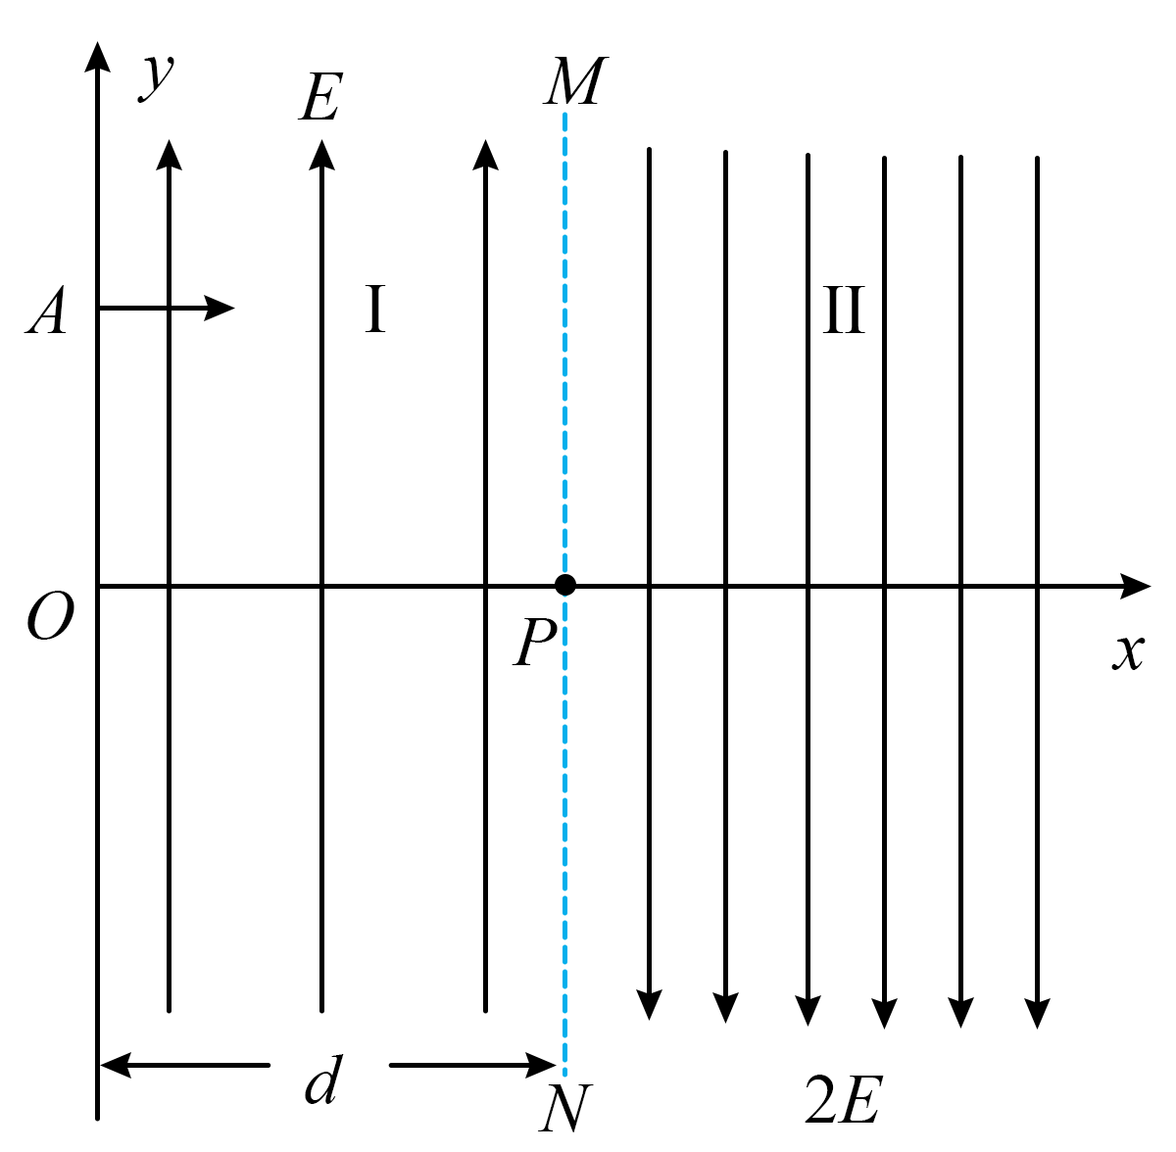
【答案】（1）$\sqrt{\frac{2eU}{m}}$；（2）$\frac{Ed^{2}}{4U}$；（3）$d\sqrt{\frac{2m}{eU}}$ 【难度】0.65 【知识点】带电粒子在匀强电场中做类抛体运动的相关计算
【详解】（1）根据$eU=\frac{1}{2}mv_{0}^{2}$
解得$v_{0}=\sqrt{\frac{2eU}{m}}$
（2）电子进入区域Ⅰ后，做类平抛运动，可得
$d=v_{0}t_{1}$，$y_{A}=\frac{1}{2}at_{1}^{2}$
又$a=\frac{eE}{m}$
联立，解得
$y_{A}=\frac{Ed^{2}}{4U}$，$t_{1}=\frac{d}{v_{0}}=d\sqrt{\frac{m}{2eU}}$
（3）电子运动到P点将进入区域Ⅱ做类斜抛运动，轨迹如图
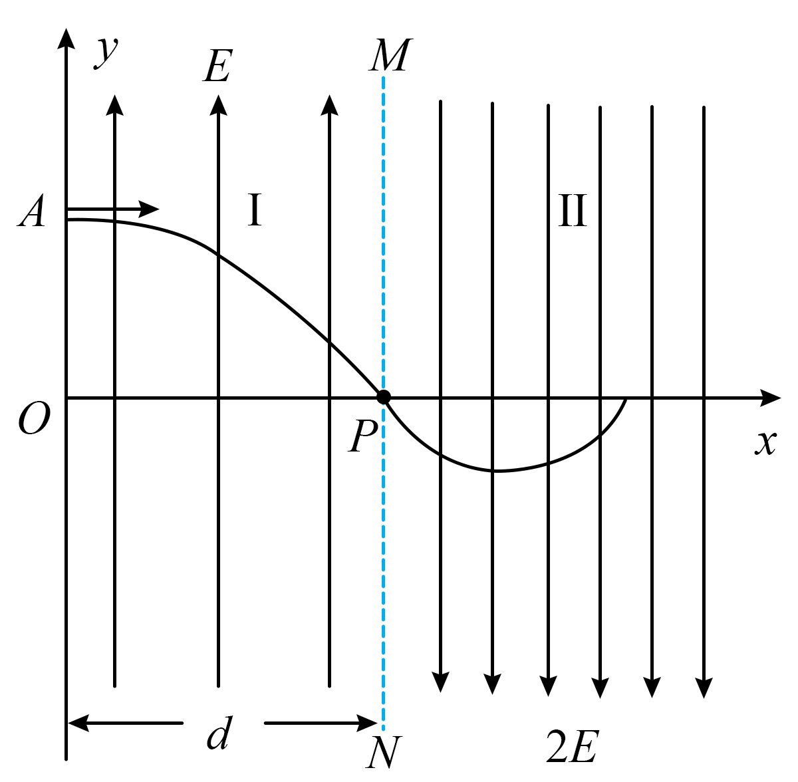
设电子在P点的沿y轴方向速度为$v_{y}$，可得
$v_{y}=at_{1}$，$0=v_{y}-a't_{2}$
又$a^{'}=\frac{e⋅2E}{m}=2a$
联立，解得$t_{2}=\frac{t_{1}}{2}$
由轨迹的对称性，可得电子第二次到达x轴，在区域Ⅱ中运动的时间为2$t_{2}$。则电子从A点进入电场开始到第二次经过x轴时所用的时间$t=t_{1}+2t_{2}=d\sqrt{\frac{2m}{eU}}$

33．某些肿瘤可以用“质子疗法”进行治疗。如图所示，来自质子源的质子初速度为零，经加速电压U加速后，沿图中四分之一圆弧虚线通过辐向电场，再从P点竖直向上进入存在水平向右的匀强电场的圆形区域，最终轰击处在圆上Q点的肿瘤细胞。已知四分之一圆弧虚线处的场强大小为E₀，方向沿半径指向圆心O，圆O′与OP相切于P点，OP = R₀，圆形区域的半径为R，Q点位于OP上方$\frac{R}{2}$处，质子质量为m、电量为e。不计质子间相互作用，则下列说法正确的是（ ）
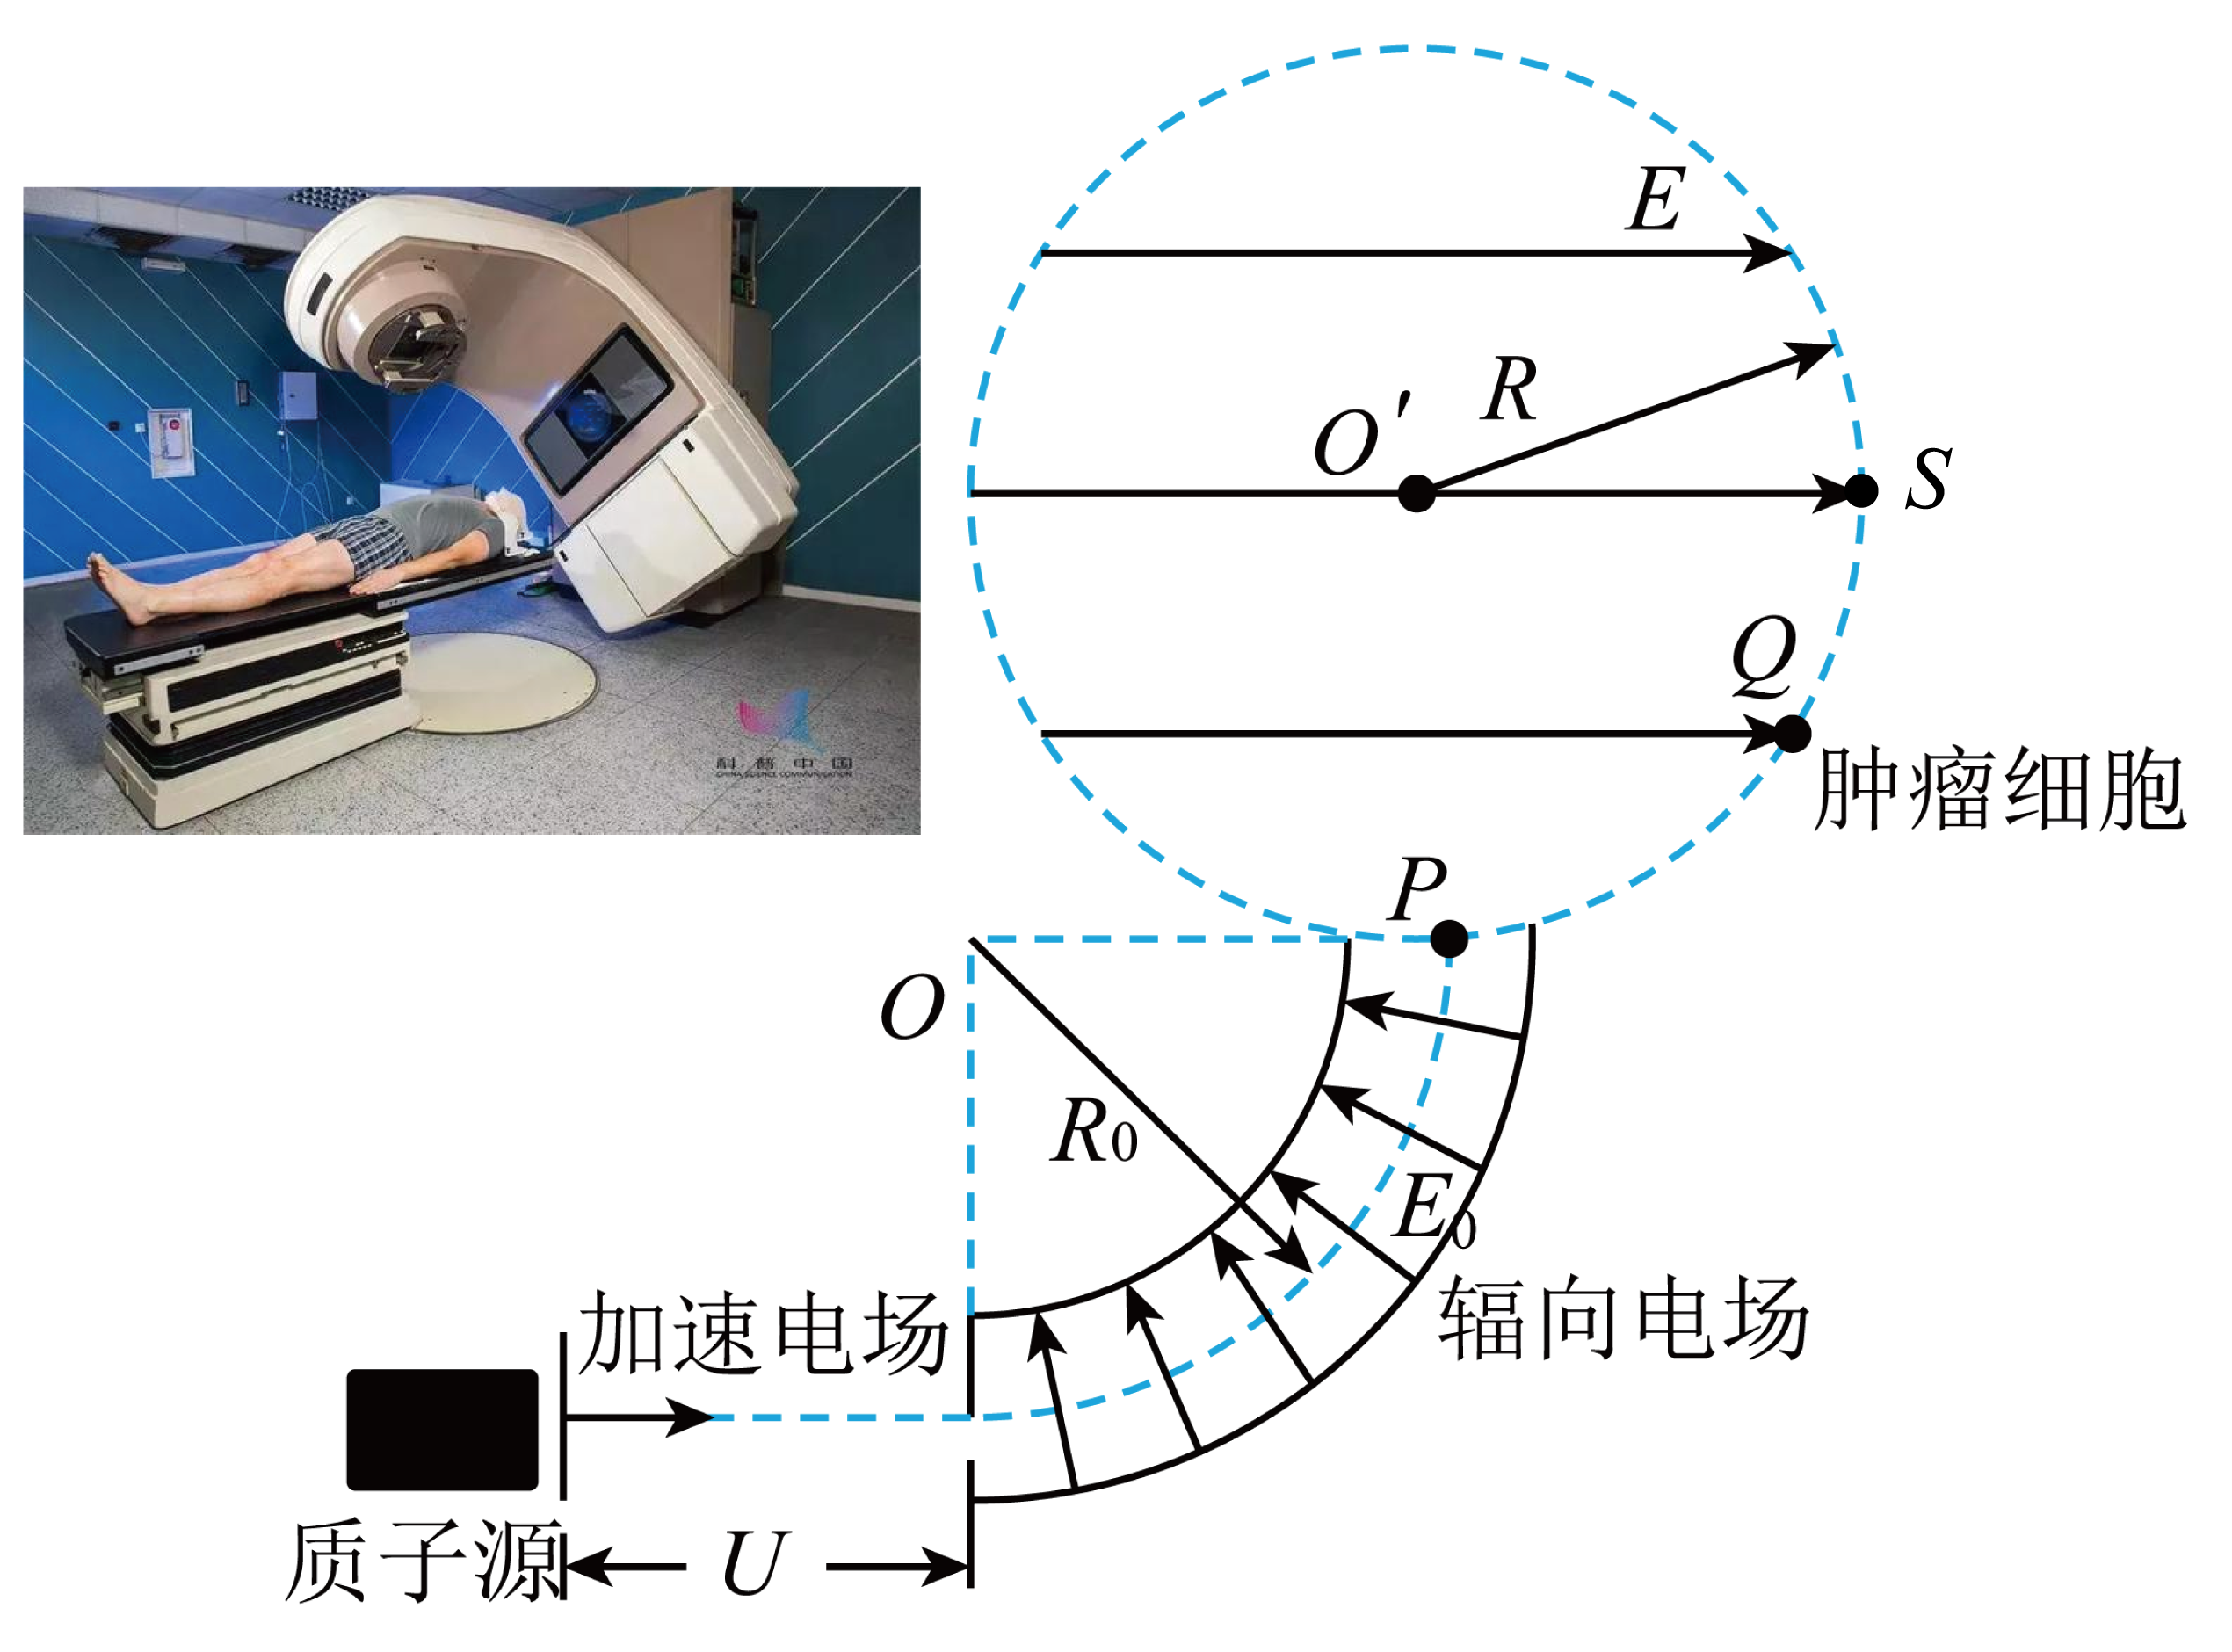
A．在辐向电场中做匀速圆周运动，速度大小$v=\sqrt{\frac{eE_{0}R}{m}}$
B．在加速电场中做匀加速直线运动，电压$U=E_{0}R_{0}$
C．在匀强电场中做匀变速曲线运动，场强$E=\frac{4\sqrt{3}E_{0}R_{0}}{R}$
D．若肿瘤细胞位于圆上S处（OP上方为R），只需将电压调整为$2\sqrt{3}U$就能击中
【答案】C 【难度】0.65 【知识点】带电物体（计重力）在匀强电场中的圆周运动、带电粒子在匀强电场中做类抛体运动的相关计算、带电粒子在匀强电场中做直线运动
【详解】A．在辐向电场中做匀速圆周运动，可得$eE_{0}=\frac{mv^{2}}{R_{0}}$
解得$v=\sqrt{\frac{eE_{0}R_{0}}{m}}$
故A错误；
B．在加速电场中做匀加速直线运动，有$eU=\frac{1}{2}mv^{2}$
联立，解得$U=\frac{1}{2}E_{0}R_{0}$
故B错误；
C．在匀强电场中做匀变速曲线运动，有$\frac{R}{2}=vt，\sqrt{R^{2}−{(\frac{R}{2})}^{2}}=\frac{1}{2}at^{2}$
又$a=\frac{eE}{m}$
联立，解得$E=\frac{4\sqrt{3}E_{0}R_{0}}{R}$
故C正确；
D．将电压调整为$2\sqrt{3}U$，则有$e⋅2\sqrt{3}U=\frac{1}{2}m{v^{′}}^{2}$
根据$F_{向心}=\frac{m{v^{′}}^{2}}{R_{0}}$
可得$F_{向心}=2\sqrt{3}eE_{0}≠eE_{0}$
即质子不能沿图中四分之一圆弧虚线通过辐向电场，更不可能击中肿瘤细胞，故D错误。故选C。

